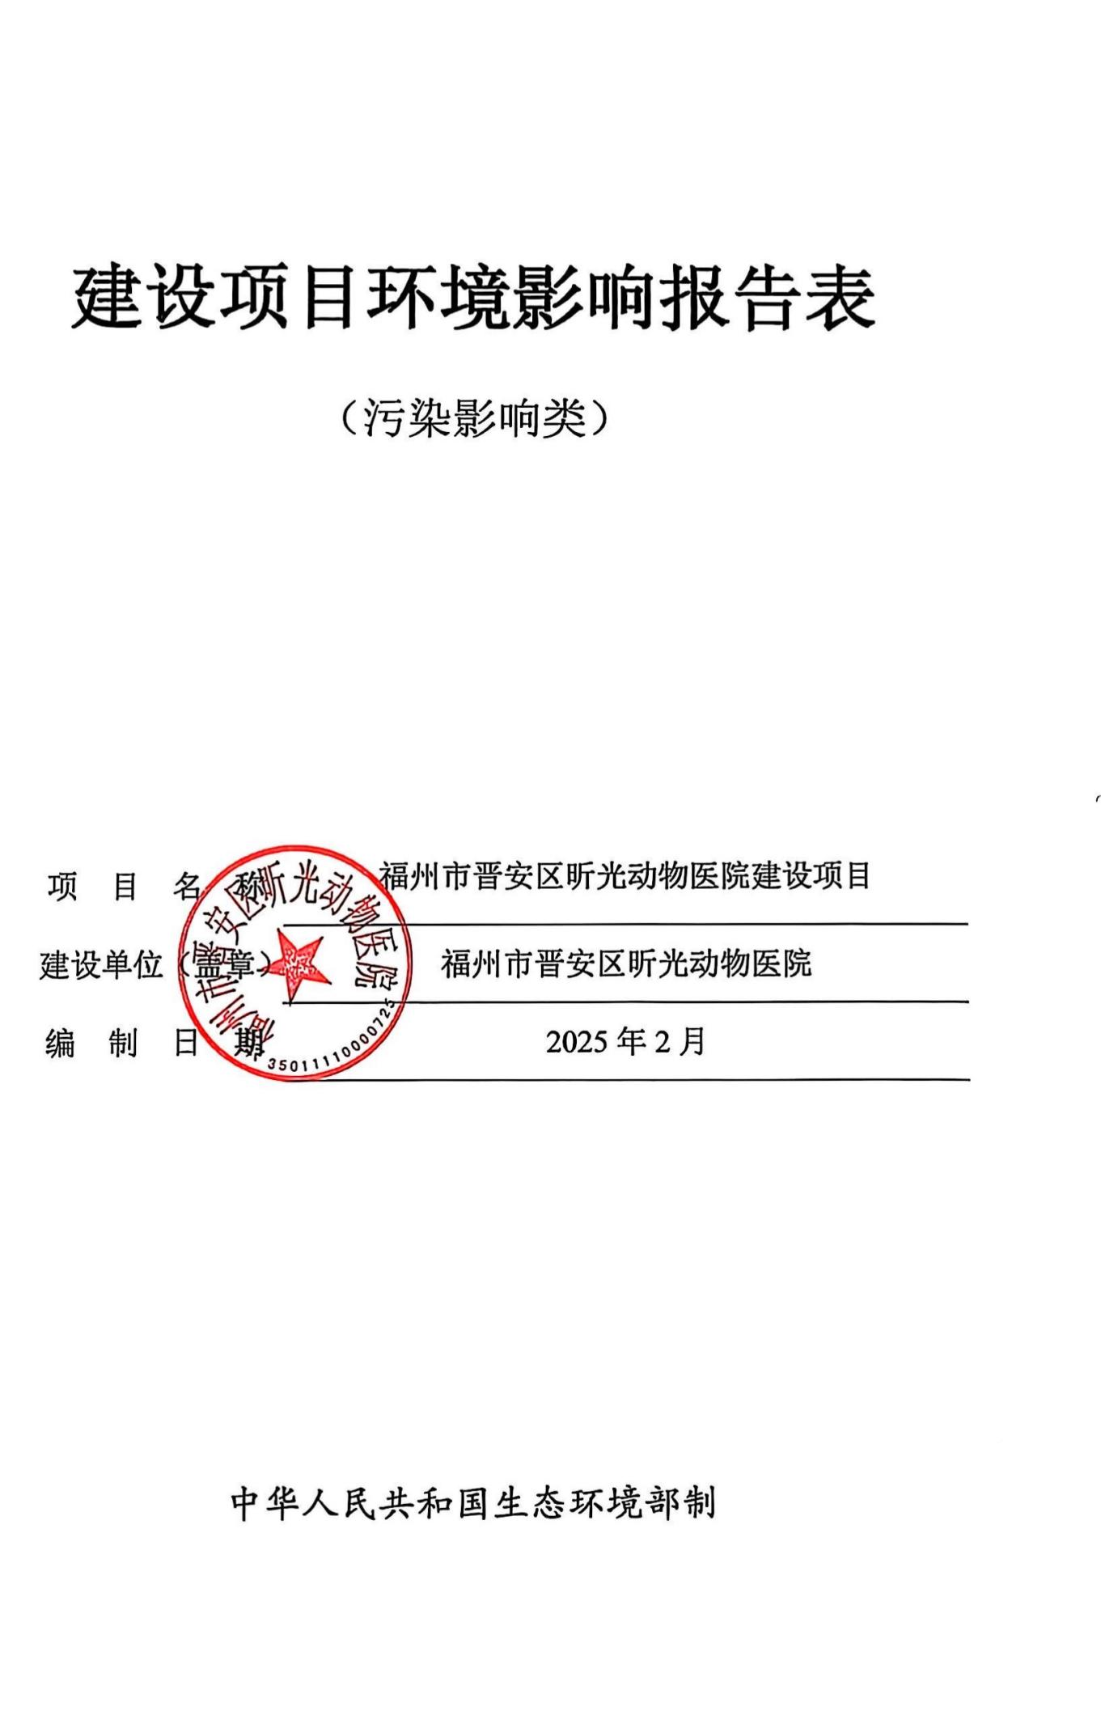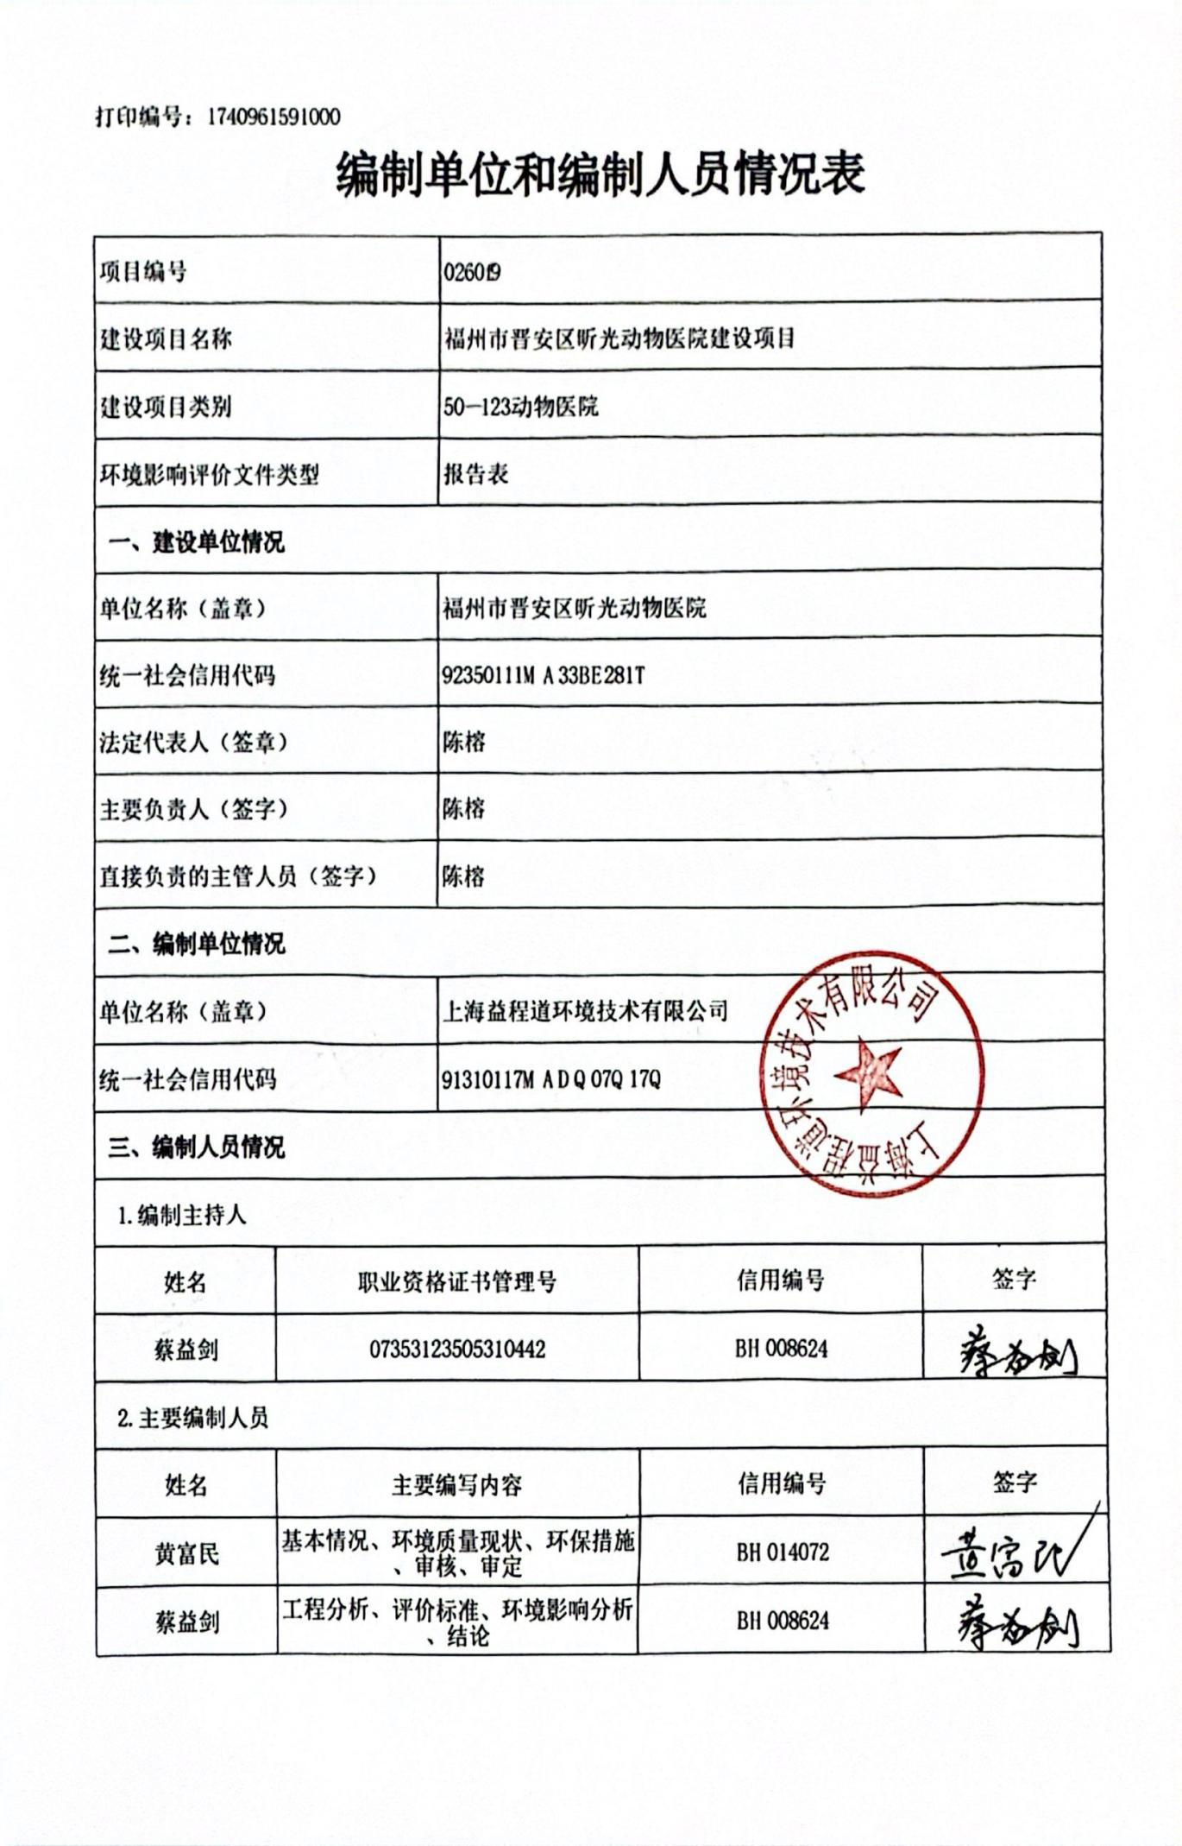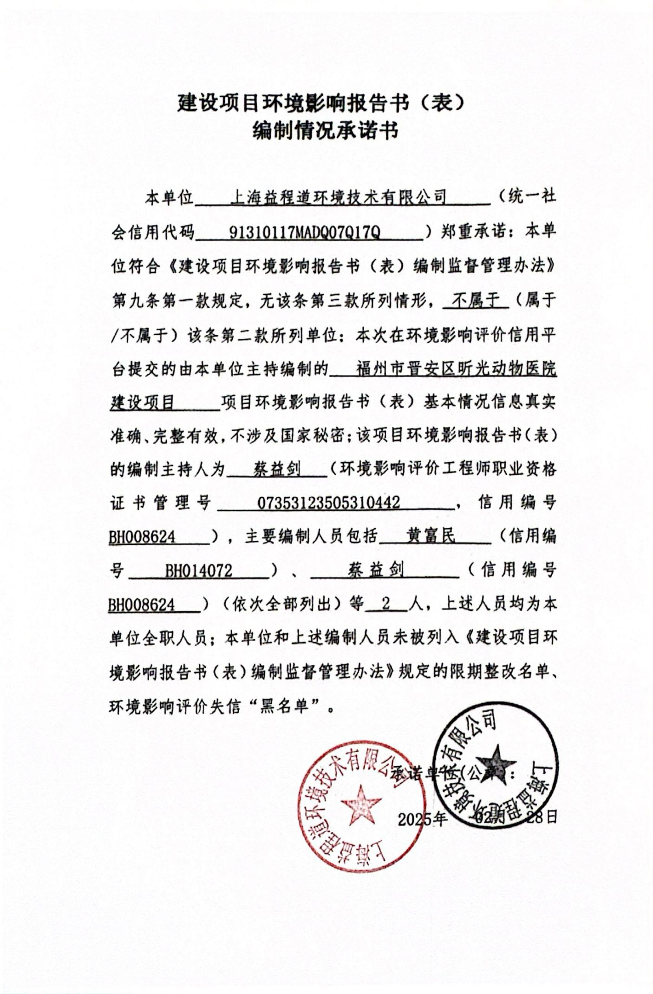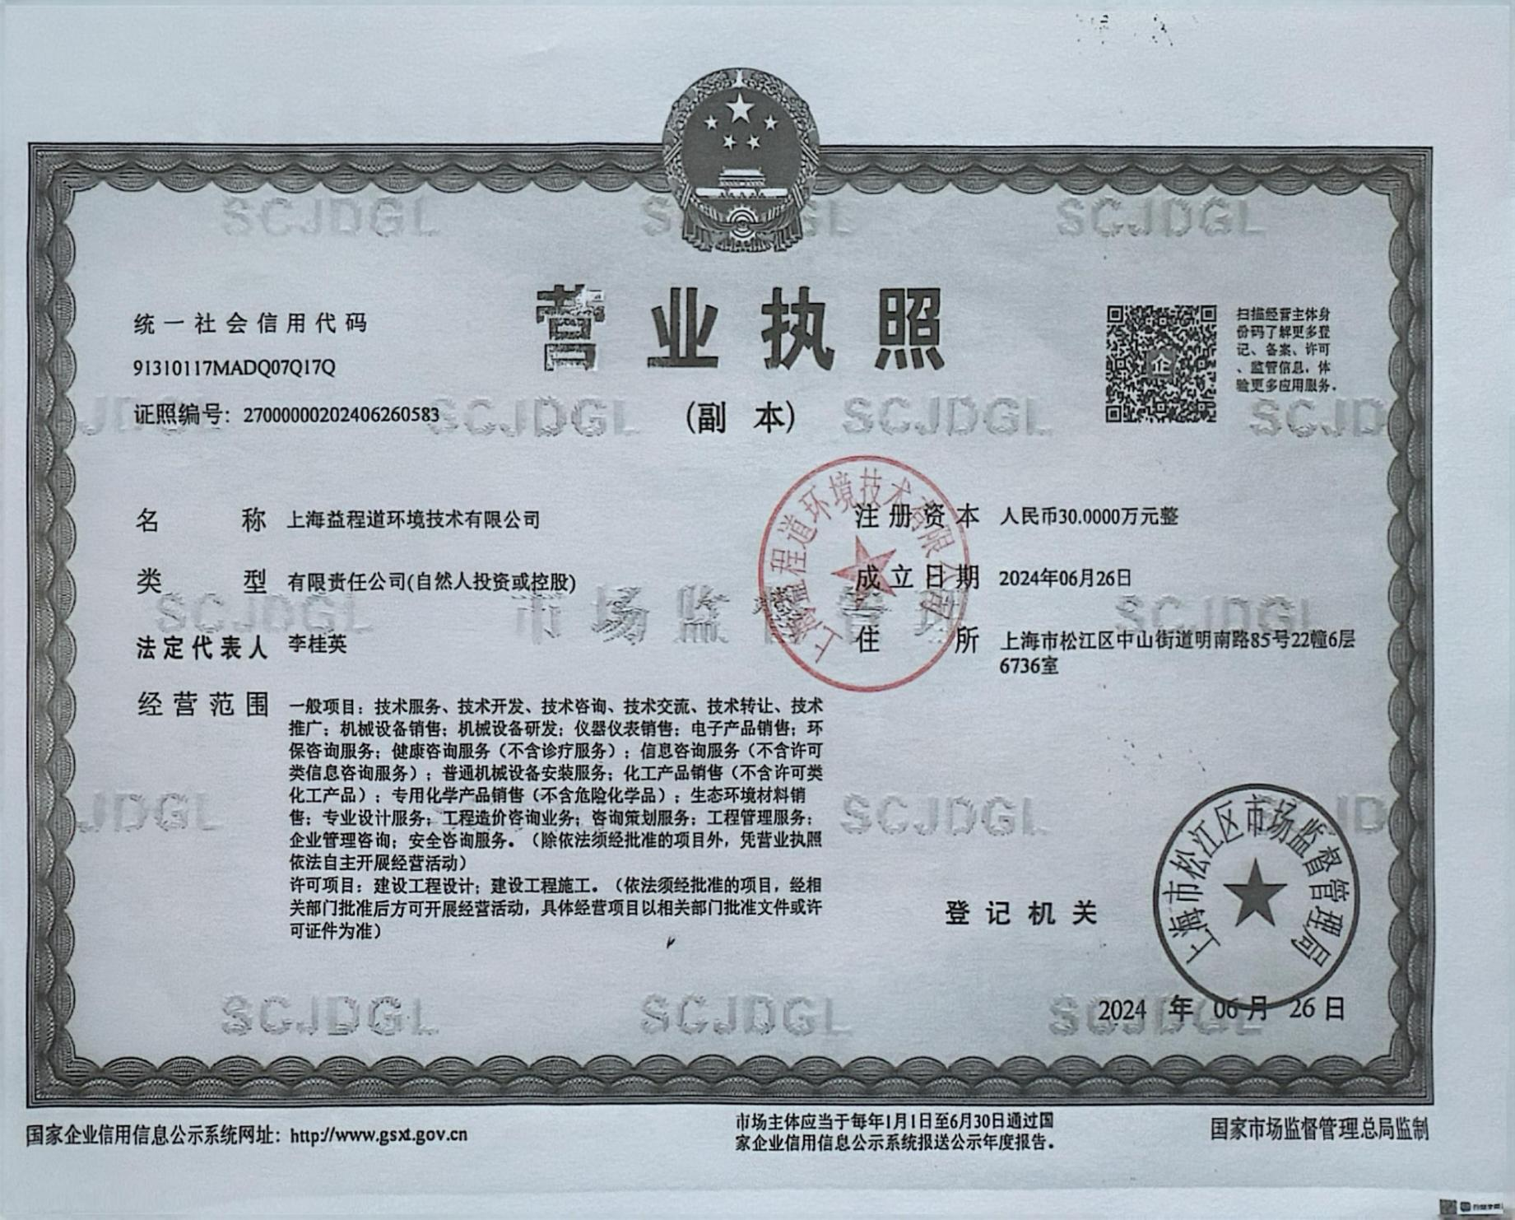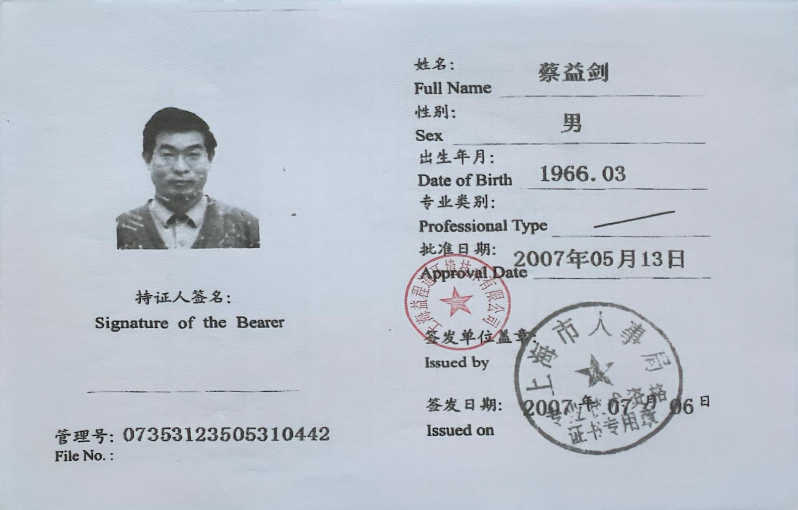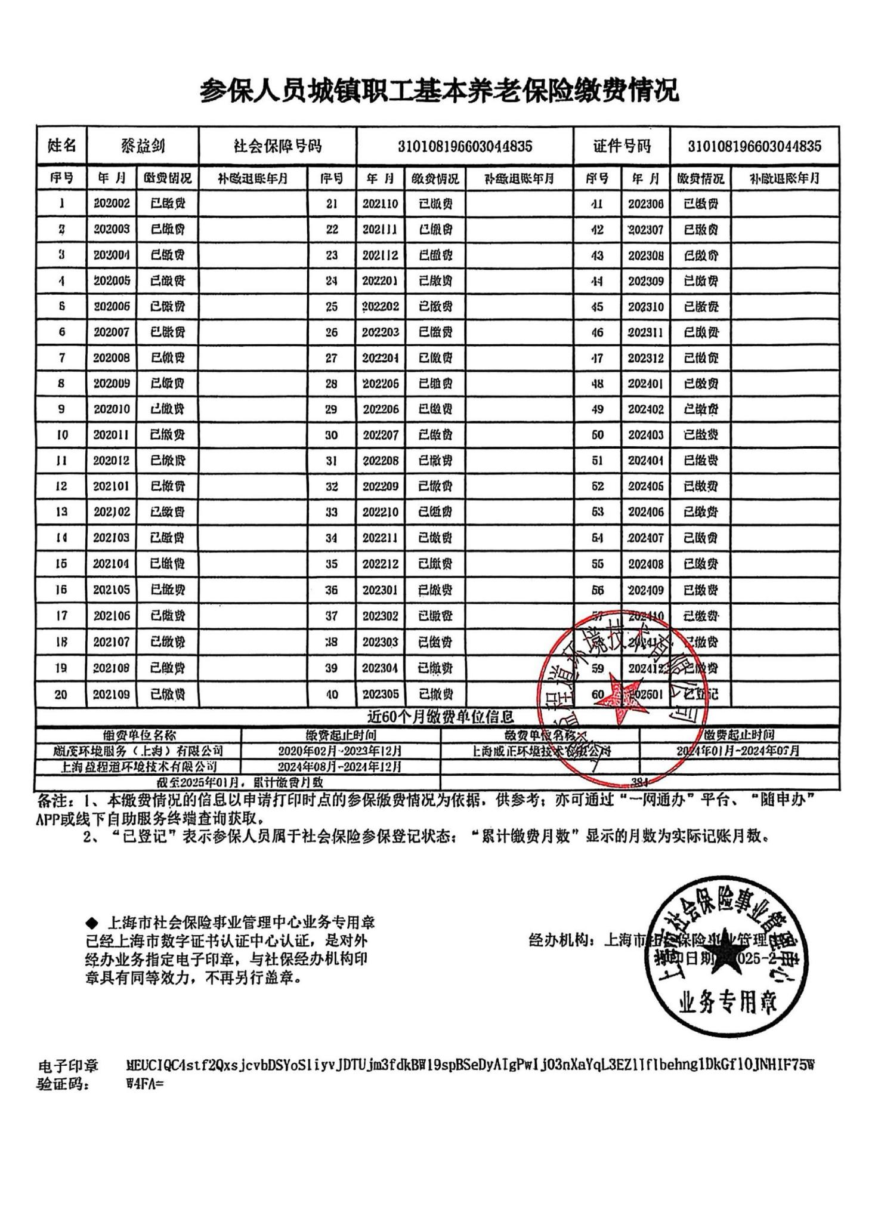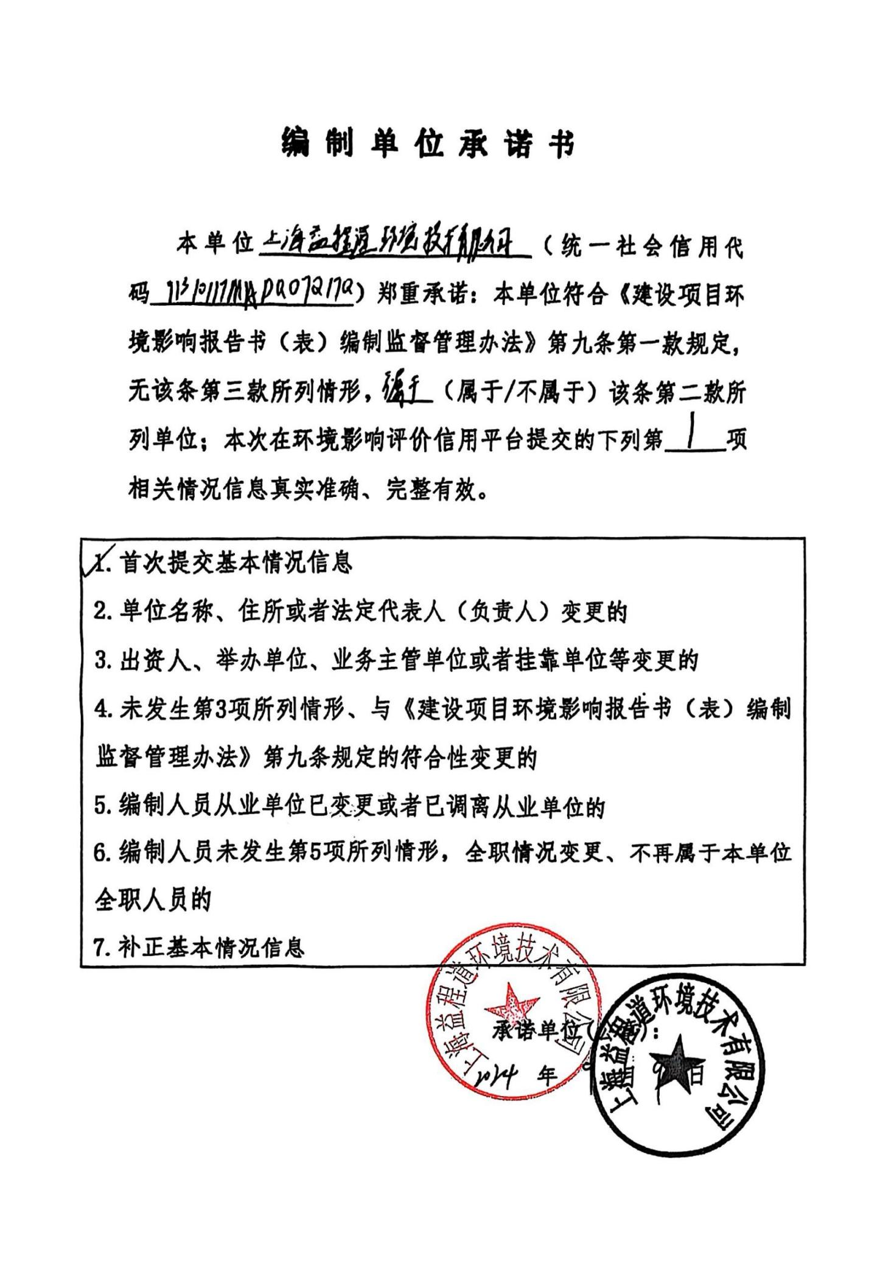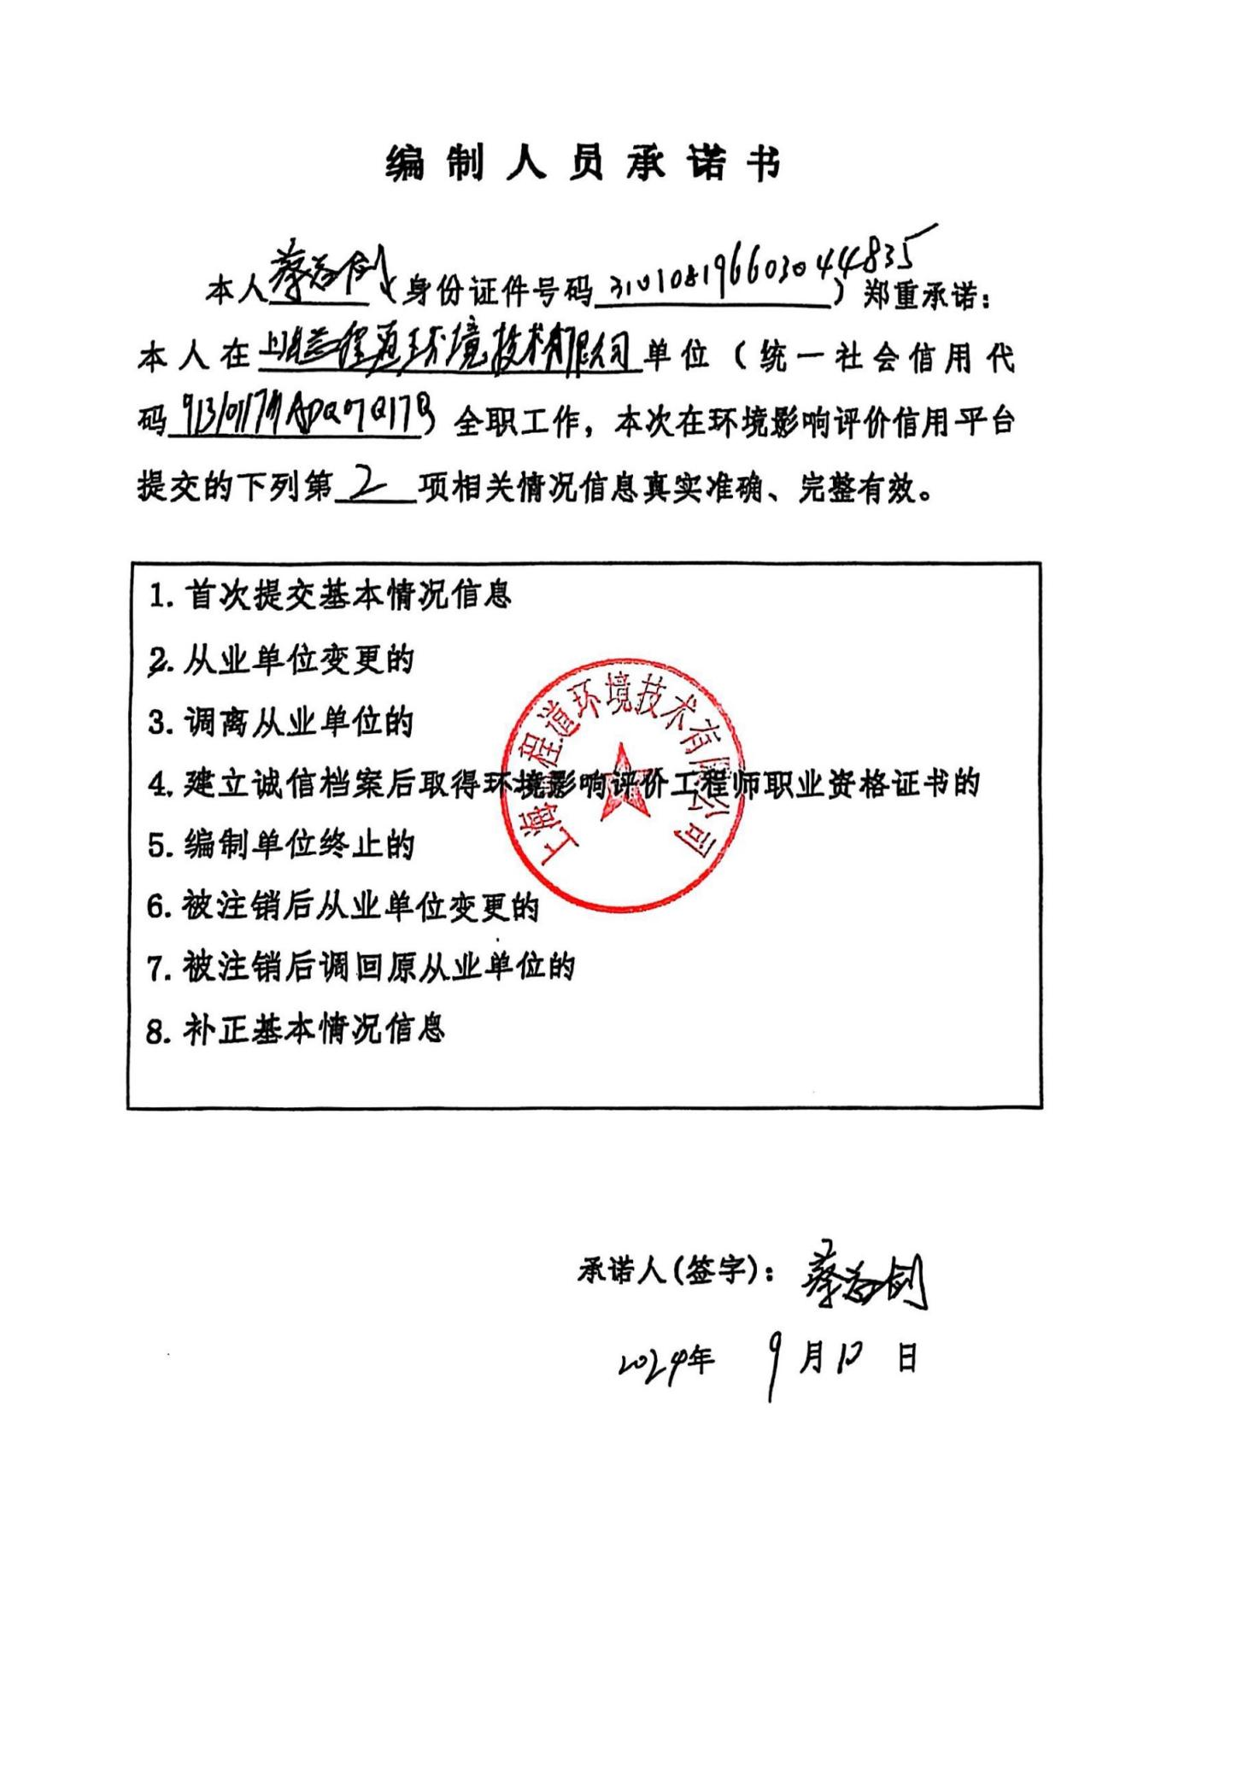

一、建设项目基本情况
建设项目名称 |  | 福州市晋安区昕光动物医院建设项目
项目代码 |  | /
建设单位联系人 |  | 陈榕 | 联系方式 | /
建设地点 |  | 福建省福州市晋安区鼓山镇玉井路86号联发嘉悦府3#二层01.02商业
地理坐标 |  | （ 119 度 20 分 56.724 秒， 26 度 5 分 38.609 秒）
国民经济  行业类别 |  | O8222宠物医院服务 | 建设项目  行业类别 | 五十、社会事业与服务业123、动物医院
建设性质 |  | 新建（迁建）  改建  扩建  技术改造 | 建设项目  申报情形 | 首次申报项目  不予批准后再次申报项目  超五年重新审核项目  重大变动重新报批项目
项目审批（核准/  备案）部门（选填） |  | / | 项目审批（核准/备案）文号（选填） | /
总投资（万元） |  | 55 | 环保投资（万元） | 7.5
环保投资占比（%） |  | 13.6 | 施工工期 | 1个月
是否开工建设 |  | 否  是： | 用地（用海）面积（m²） | 建筑面积：260（m²）
专项评价设置情况 |  | 本项目无需设置大气、地表水、环境风险、生态及海洋专项评价，具体判定见表1-1。  表1-1 编制技术指南专项设置要求对照表
  专项评价类别 | 设置原则 | 本项目 | 是否设置专项
  大气 | 排放废气含有毒有害污染物、二噁英、苯并芘[a]、氰化物、氯气且厂界外500米范围内有环境空气保护目标的建设项目。 | 本项目不涉及排放有毒有害污染物、二噁英、苯并芘[a]、氰化物、氯气。 | 否
  地表水 | 新增工业废水直排建设项目（槽罐车外送污水处理厂的除外）；新增废水直排的污水集中处理厂。 | 本项目废水不直接排入外环境。 | 否
  环境风险 | 有毒有害和易燃易爆危险物质存储量超过临界量的建设项目。 | 本项目涉及的环境风险物质存储量未超过临界量。 | 否
  生态 | 取水口下游500米范围内有重要水生生物的自然产卵场、索饵场、越冬场和洄游通道的新增河道取水的污染类建设项目。 | 本项目用水由市政自来水管网供应。 | 否
  海洋 | 直接向海洋排放污染物的海洋工程建设项目。 | 本项目污水纳管排放，不直接排入海洋。 | 否
规划情况 |  | 《福州市国土空间总体规划》（2021-2035）
规划环境影响  评价情况 |  | 无
规划及规划环境影响评价符合性分析 |  | 无
其他符合性分析 | 1.1 项目选址符合性分析  福州市晋安区昕光动物医院选址于福建省福州市晋安区鼓山镇玉井路86号联发嘉悦府3#二层01.02商业作动物医院经营使用。根据《国民经济行业分类》（GB/T4754-2017），项目属于O82其他服务业、8222宠物医院服务，为小区配套的生活服务行业，因此项目所租赁房屋使用功能符合规划用途要求，与周边环境相容性较好。  根据现场踏勘，项目所在位置为商铺区，周边均为商业经营场所，项目建设单位所在位置北侧18m为安铺路，西侧16m为玉井路，南侧和东侧为联发君樾府住宅区。项目的出入口设置在北侧，为独立的出入口，且不在居民住宅楼内；通往二楼的通道楼梯设置在项目区内部，不与其他商铺和小区共用出入口和通道。  从功能区划、环境相容性和环境适应性等方面分析，本项目选址可行。  1.2 产业政策符合性分析  项目主要从事宠物疾病预防、诊治、手术和宠物用品销售等服务，不属于《产业结构调整指导目录（2024年本）》中“限制类”“淘汰类”，属于允许类项目。检索《限制用地项目目录》（2012年本）和《禁止用地项目目录》（2012年本），本项目不属于以上目录中的项目。  综上，本项目建设符合国家当前的产业政策要求。  1.3 与《闽江流域产业布局规划》符合性分析  根据《福州市发展和改革委员会关于印发实施《闽江流域（福州段）》产业布局规划的通知》（榕发改工〔2021〕39号）中附件2闽江流域福州段产业准入负面清单，内容如下：  闽江流域干流、一级支流沿岸一公里范围内：  （1）禁止布局印染、印花、造纸、制革、电镀、化工、冶炼、炼油、酿造、化肥、燃料、农药等建设项目；  （2）禁止布局产生含汞、镉、铬、砷、铅、镍、氰化物、持久性有机污染物、病原微生物、放射性等有毒有害物质的建设项目。  综上分析，本项目位于福建省福州市晋安区鼓山镇玉井路86号联发嘉悦府3#二层01.02商业，不属于闽江流域干流、一级支流沿岸一公里范围内，符合闽江流域福州段产业准入规则。根据《国民经济行业分类》（GB/T4754-2017），本项目属于O82其他服务业、8222宠物医院服务，符合规划中加快现代服务业的规划要求。诊疗废水中含有少量病原微生物，经消毒设备消毒排入化粪池处理后统一纳入市政污水管网，由福州市洋里污水处理厂集中处理。  综上分析，项目的建设符合相关环保政策、福州市相关规划要求。  1.4 “三线一单”控制要求符合性分析  1.4.1 “三线一单”符合性分析  根据《关于以改善环境质量为核心加强环境影响评价管理的通知》（环评〔2016〕150号），“三线一单”即：“生态保护红线、环境质量底线、资源利用上线和生态环境准入清单”，本项目建设应强化“三线一单”约束作用。  ①生态保护红线  本项目选址于福建省福州市晋安区鼓山镇玉井路86号联发嘉悦府3#二层01.02商业，所在区域属于商业用地，不位于自然保护区、风景名胜区、饮用水源保护地和其他需要特别保护等法律法规禁止开发建设的区域。因此，本项目建设符合生态保护红线控制要求。  ②环境质量底线  a.水环境质量底线  根据《福建省流域水环境质量状况（2024年1～12月）》数据，磨洋河水环境质量现状可达《地表水环境质量标准》（GB3838-2002）中的V类标准。本项目运营期间产生的诊疗废水经消毒设备消毒排入化粪池处理后统一纳入市政污水管网，由福州市洋里污水处理厂集中处理，不直接排入周边地表水体，可减少对周边地表水体的污染负荷。  b.大气环境质量底线  根据福建省生态环境厅网站公布的2024年1月~12月份福州市环境空气质量通报，评价区环境空气质量能够满足《环境空气质量标准》（GB3095-2012）二级标准要求。  c.声环境质量底线  项目周围环境噪声排放符合《社会生活环境噪声排放标准》（GB 22337-2008）表1中的2类标准，符合根据预测结果，采取相应的减振、隔声措施后，本项目对周边声环境影响较小。  综合分析，本项目建设不会突破当地环境质量底线。  ③资源利用上线  a.水资源利用上线  根据《福州市生态环境分区管控方案（2023年更新）》（榕政办规〔2024〕20号），衔接水资源管理“三条红线”，控制目标以市政府下达为准，即全市水资源利用不会突破水资源利用上线。  本项目运营期新增诊疗用水，用水来源于市政给水，与福州市水资源利用上线管控要求相符。  b.土地资源利用上线  根据《福州市生态环境分区管控方案（2023年更新）》（榕政办规〔2024〕20号），衔接《福州市国土空间总体规划》（2021-2035），本项目用地性质为商业用地，与城市总体规划相符，本项目符合土地资源利用上线 管控要求。  c.能源资源利用上线  根据《福州市生态环境分区管控方案（2023年更新）》（榕政办规〔2024〕20号），衔接碳达峰方案、节能减排、能源规划等文件要求，控制目标以省政府下达为准。本项目所在地不属于划定的高污染燃料禁燃区，诊疗设备使用电能，非高耗能项目，与福州市能源资源利用上线要求相符。  ④生态环境准入清单  根据福建省发展和改革委员会印发的《福建省第一批国家重点生态功能区县（市）产业准入负面清单（试行）》（2018年3月），列入福建省第一批国家重点生态功能区县（市）产业准入负面清单有永泰县、泰宁县、周宁县、柘荣县、永春县、华安县、屏南县、寿宁县、武夷山市等9个县（市），本项目位于福建省福州市晋安区鼓山镇玉井路86号联发嘉悦府3#二层01.02商业，不在其负面清单所列县市内，本项目选址不属于环境功能区划需要特别保护的区域，符合当地环境功能区划的要求，符合当前国家产业政策要求，不属于禁止开发建设项目。  本项目位于福建省福州市晋安区鼓山镇玉井路86号联发嘉悦府3#二层01.02商业，属于晋安区重点管控单元（见附件10）。根据《福州市生态环境分区管控方案（2023年更新）》（榕政办规〔2024〕20号）中对“生态分区管控的要求”，符合性分析详见表1-2。  表1-2 本项目与晋安区生态环境准入清单要求符合性分析
  环境管控  单元名称 | 管控单元类别 | 管控要求 |  | 项目情况 | 符合性分析
  晋安区重点管控单元1 | 重点管控单元 | 空间布局约束 | 1.严禁在城镇人口密集区新建危险化学品生产企业；现有不符合安全和卫生防护距离要求的危险化学品生产企业2025年底前完成就地改造达标、搬迁进入规范化工园区或关闭退出。城市建成区内现有原料药制造、化工等污染较重的企业应有序搬迁改造或依法关闭。  2.严格控制包装印刷、工业涂装、制鞋等高VOCs排放的项目建设，相关新建项目必须进入工业园区。  3.禁止开发利用未经评估和无害化处理的列入建设用地污染地块名录及开发利用负面清单的土地。 | 1.本项目主要从事宠物诊疗服务，不涉及危险化学品生产。  2.本项目主要从事宠物诊疗服务，不涉及VOCs排放。  3.本项目租赁已建的店面作为诊疗场所，用地性质属于商业用地，无需新开发利用土地。 | 符合
  晋安区重点管控单元1 | 重点管控单元 | 污染物排放管控 | 落实新增二氧化硫、氮氧化物和VOCs排放总量控制要求。 | 本项目不排放二氧化硫、氮氧化物和VOCs。 | 符合
  晋安区重点管控单元1 | 重点管控单元 | 环境风险防控 | 单元内现有化学原料和化学制品制造业等具有潜在土壤污染环境风险的企业退役后，应开展土壤环境状况评估，经评估认为污染地块可能损害人体健康和环境，应当进行修复的，由造成污染的单位和个人负责被污染土壤的修复。 | 本项目为O82其他服务业，不属于化学原料和化学制品制造业，不涉及土壤污染风险，符合要求。 | 符合
  晋安区重点管控单元1 | 重点管控单元 | 资源开发效率要求 | 高污染燃料禁燃区内禁止燃用高污染燃料，禁止新建、扩建燃用高污染燃料的设施。已建的燃用高污染燃料设施，限期改用电、天然气、液化石油气等清洁能源。 | 本项目使用电能，为清洁能源，不使用高污染燃料，符合要求。 | 符合

二、建设项目工程分析
建设内容 | 2.1 项目由来  福州市晋安区昕光动物医院选址于福建省福州市晋安区鼓山镇玉井路86号联发嘉悦府3#二层01.02商业作动物医院经营使用，建筑面积为260m²，法定代表人为陈榕。项目主要经营范围为宠物疾病预防、诊治、手术（含动物颅腔、胸腔和腹腔手术）和宠物用品销售等服务，拟平均接待宠物8只/天，以下简称“本项目”。  本项目已取得主管部门核发的诊疗许可证（见附件6），根据《中华人民共和国环境影响评价法》、《建设项目环境保护管理条例》、《建设项目环境影响评价分类管理名录》（2021年1月1日起实施），本项目属于“五十、社会事业与服务业，123、动物医院——设有动物颅腔、胸腔和腹腔手术设施的”（详见表2-1），本项目需编制环境影响报告表报生态环境部门审批。因此，建设单位委托本环评单位编制该项目的环境影响报告表（委托书见附件1）。本环评单位接受委托后，派技术人员踏勘现场和收集有关资料，并依照相关规定编写报告表，供建设单位报生态环境部门审批和作为污染防治设施建设的依据。  表2-1 建设项目环境影响评价分类管理目录  2.2 本项目概况  （1）项目名称：福州市晋安区昕光动物医院建设项目  （2）建设单位：福州市晋安区昕光动物医院  （3）建设性质：新建  （4）建设地点：福建省福州市晋安区鼓山镇玉井路86号联发嘉悦府3#二层01.02商业。  （5）建设规模：项目建筑面积为260m²。  （6）经营内容：项目主要经营范围为宠物疾病预防、诊治、手术（含动物颅腔、胸腔和腹腔手术）和宠物用品销售等服务。  （7）经营规模：平均宠物接待量为8只/天。  （8）劳动定员：员工7人，均无住宿。  （9）工作制度：年营业365天，每天单班制，每班10小时。  （10）总投资：本项目拟总投资55万元，其中环保投资7.5万元，占总投资的13.6%。  2.3 项目组成  本项目租赁福建省福州市晋安区鼓山镇玉井路86号联发嘉悦府3#二层01.02商业作为诊疗场所（租赁合同见附件3），租赁建筑面积260m²。本项目各个分区功能明确，并符合防火、安全、卫生等有关规范。项目总平面布置基本合理、可行（见附图4）。本项目的建设内容见表2-2。  表2-2 本项目建设内容一览表  2.4 项目主要诊疗设备  项目主要涉及的诊疗设备见表2-3。  表2-3 项目主要诊疗设备一览表  2.5 项目所用药剂情况  项目运营期所用药剂见表2-4。  表2-4 项目所用药剂一览表  2.6 项目给排水情况  2.6.1 给水工程  本项目供水水源为城市自来水，主要为员工生活用水、宠物诊疗用水和化验用水。  2.6.2 排水工程  运营期间，生活污水直接通过下水管道排入化粪池预处理，诊疗废水排入消毒设备消毒排入化粪池处理，综合废水统一纳入市政污水管网，由福州市洋里污水处理厂集中处理。  2.6.3 水平衡  （1）生活用水  根据《建筑给排水设计规范》（GB50015-2019）中的指标计算，不住宿员工平均用水定额为50L/人·d。医院员工人数7人，均不在院内食宿，则项目生活用水量约为0.35t/d（127.8t/a），排污系数取0.9，生活污水量约为0.315t/d（115t/a）。  （2）诊疗用水  本次环评宠物诊疗用水参考《福州市晋安区恒美宠物医院项目竣工环境保护验收监测报告》（2024年7月）中项目运营期实际用水情况。此项目日接待10只宠物诊疗，年营业360天，每天12小时，宠物诊疗用水为54t/a，则宠物诊疗用水约15L/d·只。  本项目建成开始运营后拟接诊宠物约8只/d，年营业365天，宠物诊疗用水量约0.12t/d（43.8t/a），排污系数取0.9，则宠物诊疗废水量约为0.108t/d（39.4t/a），宠物诊疗废水经消毒设备消毒排入化粪池处理后统一纳入市政污水管网，由福州市洋里污水处理厂集中处理。  （3）化验用水  化验过程中产生的废液当危废处理，委托有资质单位定期清运处置，不外排。根据建设单位提供的资料，化验废液产生量约为0.12t/a。  本项目水平衡图详见图2-1。  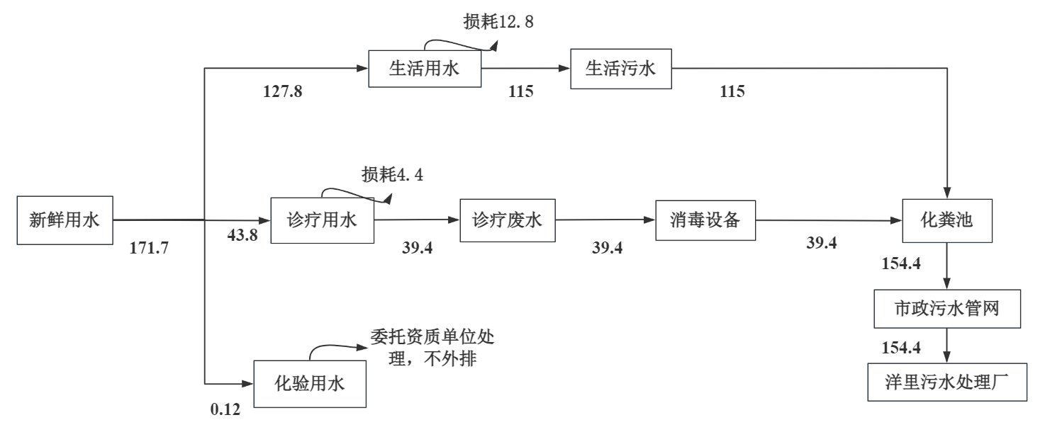  图2-1 项目水平衡图（t/a）
  管理名录 | 环评类别  项目类别 | 报告书 | 报告表 | 登记表
  《建设项目环境影响评价分类管理名录》（2021年1月1日起实施） | 五十、社会事业与服务业
  《建设项目环境影响评价分类管理名录》（2021年1月1日起实施） | 123、动物医院 | / | 设有动物颅腔、胸腔和腹腔手术设施的 | /
  工程名称 | 主要建设内容
  主体工程 | 二层 | 狗住院部、狗康复病房、猫VIP病房、猫普通病房、DR室、猫康复病房、彩超室、普通接诊、手术室、免疫室、化验室、药房、消毒室、隔离室
  辅助工程 | 一层 | 危废间
  辅助工程 | 二层 | 前台、办公室、仓库
  公用工程 | 供水 | 市政管网给水
  公用工程 | 供电 | 市政供电
  环保工程 | 废水 | ①生活污水通过下水管道直接排入化粪池（依托小区内部原有化粪池）预处理达到纳管标准后统一纳入市政污水管网，由福州市洋里污水处理厂集中处理。  ②诊疗废水经消毒设备消毒排入化粪池（依托小区内部原有化粪池）处理达到纳管标准后统一纳入市政污水管网，由福州市洋里污水处理厂集中处理。
  环保工程 | 噪声 | 合理布局、墙体隔声
  环保工程 | 废气 | 打开新风系统加强通风换气、喷洒除臭剂等方式，防治恶臭污染。
  环保工程 | 固废 | ①医院各功能区设置若干垃圾桶，生活垃圾分类收集，由环卫部门定期清运。  ②医院设置一间危废暂存间（1m²），各类诊疗废物使用医废垃圾桶分类收集并暂存危废间，由资质单位定期清运。  ③消毒设备消毒诊疗废水产生的污泥每10~15天清掏一次，由资质单位定期清运。  ④化验废液通过与设备连接的塑料管引入到一次性全封闭塑料袋，收集后当危废处理，由资质单位定期清运。
  序号 | 设备名称 | 单位 | 数量 | 存放位置
  1 | 五分类血常规分析仪 | 台 | 1 | 化验室
  2 | 血液生化仪 | 台 | 2 | 化验室
  3 | 荧光分析仪 | 台 | 1 | 化验室
  4 | crp检测仪 | 台 | 2 | 化验室
  5 | 显微镜 | 台 | 1 | 化验室
  6 | 高速离心机 | 台 | 1 | 化验室
  7 | 血糖仪 | 台 | 1 | 化验室
  8 | 血压仪 | 台 | 1 | 化验室
  9 | 消毒设备 | 台 | 1 | 化验室
  10 | 制氧机 | 台 | 1 | 手术室
  11 | 呼吸机 | 台 | 1 | 手术室
  12 | 吸入麻醉剂 | 台 | 1 | 手术室
  13 | 生命监护仪 | 台 | 1 | 手术室
  14 | 无影灯 | 台 | 1 | 手术室
  15 | 普通外科手术器械 | 台 | 6 | 手术室
  16 | 基础骨科手术器械 | 台 | 3 | 手术室
  17 | 高压蒸汽灭菌锅 | 台 | 1 | 手术室
  18 | 氧气瓶 | 台 | 2 | 手术室
  19 | 心电监护仪 | 台 | 1 | 手术室
  20 | 超声波洁牙机 | 台 | 1 | 手术室
  21 | 超声波雾化器 | 台 | 2 | 手术室
  22 | DR数字影像机 | 台 | 1 | DR室
  23 | 动物专用B超机 | 台 | 1 | 彩超室
  24 | ICU急救舱 | 台 | 1 | 诊疗室
  25 | 输液泵 | 台 | 6 | 诊疗室
  26 | 处置台 | 台 | 1 | 诊疗室
  27 | 隔离笼 | 台 | 4 | 隔离室
  序号 | 药剂名称 | 规格/单位 | 年消耗量 | 最大储存量
  1 | 拜有利注射液 | 50ml/瓶 | 3 | 2
  2 | 赛瑞宁注射液 | 20ml/瓶 | 5 | 2
  3 | 0.9%氯化钠注射液 | 100ml/瓶 | 1000 | 500
  4 | 5%葡萄糖注射液 | 100ml/瓶 | 1000 | 500
  5 | 乳酸钠林格注射液 | 500ml/瓶 | 500 | 250
  6 | 头孢哌酮 | 0.5g/瓶 | 400 | 120
  7 | 阿托品 | 2ml/瓶 | 30 | 15
  8 | 地塞米松 | 1ml/瓶 | 100 | 50
  9 | 多咪静 | 10ml/瓶 | 1 | 1
  10 | 舒泰 | 5ml/瓶 | 15 | 10
  11 | 丙泊酚 | 10ml/瓶 | 50 | 30
  12 | 止血敏 | 2ml/瓶 | 150 | 100
  13 | 扑尔敏 | 1ml/瓶 | 150 | 100
  14 | 复合维生素B | 2ml/瓶 | 250 | 150
  15 | 一次性输液壶 | 250ml/个 | 1000 | 500
  16 | 一次性针管 | 1ml，2ml,5ml | 4500 | 3000
  17 | 医用棉球 | 100颗/包 | 4000 | 3000
  18 | 医用纱布 | 10片/包 | 1000 | 1000
  19 | 阿托品 | 2ml/瓶 | 30 | 15
  20 | 地塞米松 | 1ml/瓶 | 100 | 50
  21 | 多咪静 | 10ml/瓶 | 1 | 1
  22 | 舒泰 | 5ml/瓶 | 15 | 10
  23 | 丙泊酚 | 10ml/瓶 | 50 | 30
  24 | 缓释氯片 | 片 | 12 | 5

2.7 诊疗流程及产污环节
本项目主要经营范围有宠物疾病预防、诊治、手术和宠物用品销售等服务。宠物疾病预防包括体检，疫苗接种等。宠物诊治包括给宠物一般临床检查，血、尿、便等常规的检验，皮肤科，内科，传染科等常见疾病的诊治。手术包括外科骨科的手术治疗，动物颅腔、胸腔和腹腔手术等。
（1）诊疗流程
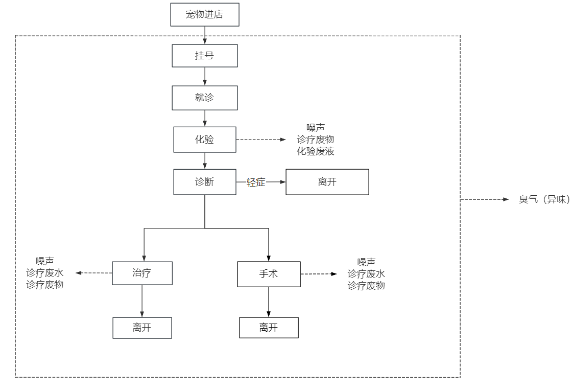
图2-3 项目诊疗流程及产污环节图
诊疗流程简述：
顾客带宠物进行挂号，按号进行就诊（包括检验、手术、输液等），就诊结束后根据动物情况选择留院观察或是离开，留院观察的动物继续进行诊疗直至出院。治疗方案分为门诊治疗和手术住院治疗，根据宠物病情而定。如发现患病动物染疫或疑似染疫，及时向有关部门报备，并采取隔离措施。
①就诊：宠物挂号完成后，符合治疗条件的患病宠物带至诊室由医生进行诊治。医生详细了解宠物病情，进行临床检查，并告知顾客其患病宠物需要做的化验检查。
②化验：对患病宠物进行血、便、尿等常规化验，如有需要则进行对X光诊疗检查。检测项目主要包括血常规、生化、血气、寄生虫、影像、B超等，病毒检测均采用试纸检测，血样制成试剂片，由仪器进行检测。
③诊断：医生根据化验结果或影像结果对宠物病情进行诊断，根据病情建议顾客选择治疗或不需治疗。
④治疗：根据患病宠物病情严重程度，对宠物进行用药、输液或治疗，治疗完成后可离开。
⑤手术：根据门诊诊治情况，病情严重的宠物需住院手术治疗，宠物手术流程如下：
a.术前确认手术类型；
b.给予患病宠物提前补充预防性抗生素等措施；
c.对于患病宠物诱导麻醉后，进行气管插管；
d.将患病宠物患处毛发剔除，患处皮肤消毒；
e.进行术前准备：中性肥皂刷手，喷干式刷手液；穿手术衣，戴手套，戴口罩，戴帽子；打开手术包，铺设创巾；
f.进行手术；
g.手术完毕后对手术器械、手术台等进行清理及消毒。
（2）产污情况
①废水：项目经营过程产生的废水主要为生活污水和宠物诊疗废水；
②废气：项目经营过程中消毒设备运行及宠物就诊过程产生少量异味；
③噪声：项目经营过程中产生的噪声主要来自宠物叫声，具有不定时性和突发性；
④固废：生活垃圾；诊疗废物主要为动物毛发（主要为宠物诊治或手术剃毛产生），动物组织（宠物在治疗过程会产生一定量的动物组织），使用后的棉签、棉球、纱布及其他各种敷料，使用后的一次性诊疗用品（一次性注射器、一次性注射针头、一次性试剂片等）；药房内长期保存未使用，导致超过保质期的药品；化验产生的废液、废渣、废化学试剂等；消毒设备消毒诊疗废水产生的污泥。
项目产污环节及污染治理措施详见表2-5。
表2-5 项目产污环节及污染物清单
项目 | 污染源或污染工序 | 污染因子 | 治理措施及排放去向
废水 | 生活污水 | pH、COD_{Cr}、BOD₅、NH₃-N、SS | 生活污水通过下水管道直接排入化粪池预处理后统一纳入市政污水管网，由福州市洋里污水处理厂集中处理
废水 | 诊疗废水 | pH、COD_{Cr}、BOD₅、NH₃-N、SS、粪大肠菌群 | 诊疗废水经消毒设备消毒排入化粪池处理后统一纳入市政污水管网，由福州市洋里污水处理厂集中处理
废气 | 宠物就诊产生少量异味，诊疗废水处理过程产生少量异味 | 臭气浓度、H₂S、NH₃ | 新风系统通风换气，喷洒宠物除臭剂
固体废物 | 诊疗废物 | 废检测试剂盒、一次性输液管、针管、医用棉球、纱布、手术废弃组织等诊疗废物；动物组织、动物毛发 | 使用医废垃圾桶分类收集，暂存危废间，由资质单位统一处置（宠物在医院内死亡，由饲养者带回处置）
固体废物 | 过期药品 | 药房内长期保存未使用，导致超过保质期的药品 | 定期清理并暂存于危废间，由资质单位定期转运处置。
固体废物 | 化验废液 | / | 当作危废处理，委托有资质单位统一处置
固体废物 | 消毒设备消毒诊疗废水产生的污泥 | 污泥 | 每10~15天清掏一次，由资质单位定期清运
固体废物 | 生活垃圾 | / | 分类收集后，委托环卫部门清运
噪声 | 偶发性宠物叫声 | Leq（A） | 墙体隔声

与项目有关的原有环境污染问题 | 无

三、区域环境质量现状、环境保护目标及评价标准
区域环境  质量现状 | 3.1 地表水环境质量现状  福州市晋安区昕光动物医院位于福建省福州市晋安区鼓山镇玉井路86号联发嘉悦府3#二层01.02商业。本项目周边水域为磨洋河，为福州市区内河。根据《福州市地表水环境功能区划定方案》，福州市区内河网全河段（包括西湖）水体功能为一般景观用水，环境功能类别为Ⅴ类，水质执行《地表水环境质量标准》（GB3838-2002）Ⅴ类水质标准，具体详见表3-1。  表3-1 《地表水环境质量标准》GB3838-2002（摘录）  根据福建省生态环境厅网站公布的《福建省流域水环境质量状况（2024年1～12月）》数据，2024年1～12月，全省主要流域总体水质为优，国控断面Ⅰ～Ⅲ类水质比例100％,Ⅰ～Ⅱ类水质比例77.1％；国控及省控断面Ⅰ～Ⅲ类水质比例99.7％，其中Ⅰ～Ⅱ类水质比例80.0％，各类水质比例如下：Ⅰ类占2.4％，Ⅱ类占77.6％，Ⅲ类占19.7％，Ⅳ类占0.3％，无Ⅴ类和劣Ⅴ类水。  本项目周边水域主要为磨洋河，属于福州市内河河网，磨洋河水环境质量现状可达《地表水环境质量标准》（GB3838-2002）中的V类标准，本项目区域水环境质量现状达标。  根据《环境影响评价技术导则－地表水环境》（HJ2.3-2018）的要求，水环境质量现状调查应优先采用国务院生态环境保护主管部门统一发布的水环境状况信息。本次评价选取福建省主要流域水环境质量状况信息，符合《环境影响评价技术导则－地表水环境》（HJ2.3-2018）的要求，环境现状监测数据可行。  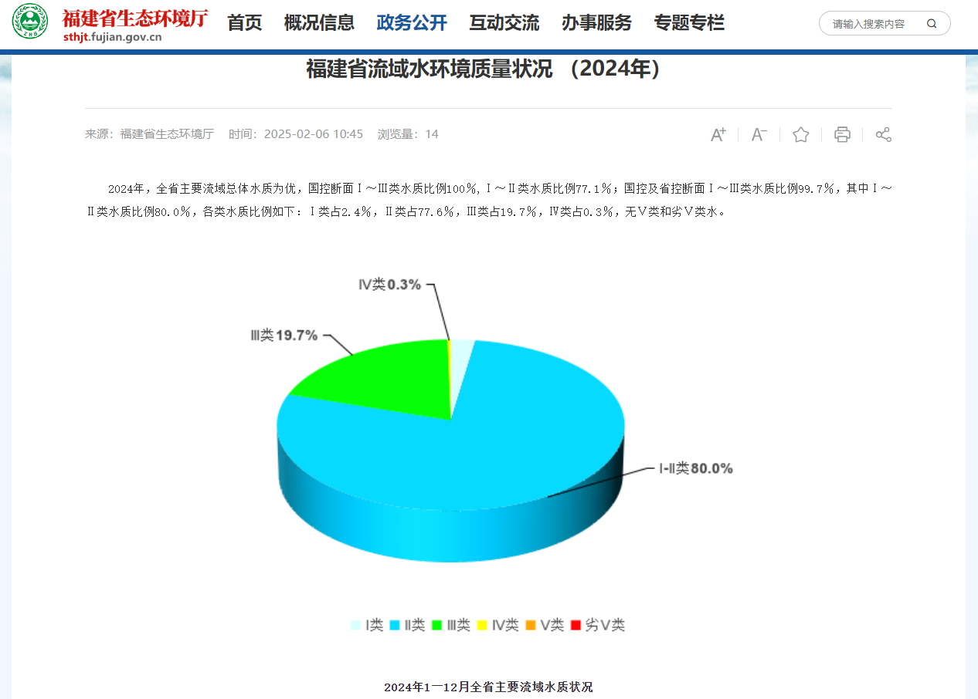  图3-1 水环境质量现状截图  3.2 声环境质量现状  根据《福州市声环境功能区划图（2021年）》（详见附图7），项目周围环境噪声执行《社会生活环境噪声排放标准》（GB 22337-2008）中2类功能区标准。具体见表3-2。  表3-2 环境噪声限值（GB3096-2008）单位：dB(A)  为了解本项目周围声环境质量现状，建设单位于2025年2月6日委托福建山水环境检测有限公司对项目周边50米范围内的存在声环境保护目标（联发君樾府小区）的质量现状进行了监测。监测点位详见附件9，监测结果详见表3-3。  表3-3 项目噪声现状监测值 单位：LAeq(dB(A))  3.3 大气环境质量现状  （1）环境空气质量功能区划  本项目位于晋安区，根据福州市人民政府正式批复实施的《福州市环境空气质量功能区划（报批稿）》（榕政综〔2014〕30号）的规定，本项目所在区域环境空气功能区划为二类区，环境空气执行《环境空气质量标准》（GB3095-2012）及修改单中的二级标准，具体限值详见表3-4。  表3-4 环境空气质量标准 （GB3095-2012）  （2）项目所在区域大气达标判定  根据福建省生态环境厅网站公布的2024年1月~2024年12月份福州市环境空气质量通报（https://sthjt.fujian.gov.cn/ztzl/hjzl/dqzl/hjkqzlyb/），2024年连续1年的大气常规因子环境空气质量监测数据见表3-5。  表3-5 区域空气质量现状评价表  由上表可知，福州市2024年1月~12月，空气环境中SO₂、NO₂、PM₁₀和PM_{2.5}均未超过国家二级标准，CO日均值第95百分数和O₃最大8小时值第90百分数未超过国家二级标准；因此福州市环境空气质量属于达标区。  根据《环境影响评价技术导则－大气环境》（HJ2.2-2018）的要求，大气环境质量现状调查应优先采用国务院生态环境保护主管部门统一发布的大气环境状况信息，本次评价选取福建省生态环境厅网站发布环境空气质量环境状况信息，符合《环境影响评价技术导则－大气环境》（HJ 2.2-2018）的要求，环境现状监测数据可行。  3.4 土壤环境  根据《环境影响评价技术导则－土壤环境（试行）》（HJ964-2018）附录A，本项目土壤环境影响评价项目类别为：Ⅳ类；见表3-6。  表3-6 土壤环境影响评价行业分类表  根据《环境影响评价技术导则－土壤环境（试行）》（HJ964-2018）评价等级判据：本项目属于Ⅳ类建设项目，根据导则判定，本项目可不开展土壤环境影响评价。  3.5 地下水环境  根据《环境影响评价技术导则－地下水环境》（HJ610-2016）附录A，建设项目所属的地下水环境影响评价项目类别为：Ⅳ类；见表3-7。  表3-7 地下水环境影响评价行业分类表  根据《环境影响评价技术导则－地下水环境》（HJ610-2016）评价等级判据：本项目属于Ⅳ类建设项目，宠物医院所在区域地下水环境不敏感；本项目污水水质简单，诊疗废水经消毒设备消毒排入化粪池处理后通过市政污水管网排入福州市洋里污水处理厂集中处理。根据导则判定，本项目可不开展地下水环境影响评价。  3.6 生态环境  本项目租赁现成商业店面运营，不属于产业园区外建设项目新增用地，用地已采取硬化措施，且用地范围内不含有生态环境保护目标，依据《建设项目环境影响报告表编制技术指南（污染影响类）（试行）》，无需进行生态现状调查。  3.7 电磁辐射  项目不属于新建或改建、扩建广播电台、差转台、电视塔台、卫星地球上行站、雷达等电磁辐射类项目，依据《建设项目环境影响报告表编制技术指南（污染影响类）（试行）》，不展开电磁辐射现状监测与评价。  本项目使用的兽用X射线装置属于放射性装置，应单独委托有资质单位进行辐射评价，本次环评不对辐射进行分析。
  序号 | 项目 | 限值 | 标准来源
  1 | pH（无量纲） | 6～9 | 《地表水环境质量标准》（GB3838-2002）Ⅴ类
  2 | DO | ≥2mg/L | 《地表水环境质量标准》（GB3838-2002）Ⅴ类
  3 | COD_{Cr} | ≤40 mg/L | 《地表水环境质量标准》（GB3838-2002）Ⅴ类
  4 | BOD₅ | ≤10mg/L | 《地表水环境质量标准》（GB3838-2002）Ⅴ类
  5 | 高锰酸盐指数 | ≤15 mg/L | 《地表水环境质量标准》（GB3838-2002）Ⅴ类
  6 | 氨氮 | ≤2.0 mg/L | 《地表水环境质量标准》（GB3838-2002）Ⅴ类
  7 | 总氮 | ≤2.0 mg/L | 《地表水环境质量标准》（GB3838-2002）Ⅴ类
  8 | 总磷 | ≤0.4 mg/L | 《地表水环境质量标准》（GB3838-2002）Ⅴ类
  9 | 石油类 | ≤1.0 mg/L | 《地表水环境质量标准》（GB3838-2002）Ⅴ类
  声环境功能区类别/时段 | 昼间 | 夜间
  2 | 60 | 50
  测点位置 | 监测结果 |  | 执行标准 |  | 达标情况
  测点位置 | 昼间 | 夜间 | 昼间 | 夜间 | 昼间 | 夜间
  联发君樾府3号楼北侧 | 51.0 | 45.8 | 60 | 50 | 达标 | 达标
  联发君樾府5号楼西侧 | 47.5 | 46.5 | 60 | 50 | 达标 | 达标
  污染物 | 平均时间 | 标准值 | 单位
  SO₂ | 年平均 | 0.06 | mg/m³
  SO₂ | 24小时平均 | 0.15 | mg/m³
  SO₂ | 1小时平均 | 0.5 | mg/m³
  NO₂ | 年平均 | 0.04 | mg/m³
  NO₂ | 24小时平均 | 0.08 | mg/m³
  NO₂ | 1小时平均 | 0.2 | mg/m³
  CO | 24小时平均 | 4 | mg/m³
  CO | 1小时平均 | 10 | mg/m³
  PM₁₀ | 年平均 | 0.07 | mg/m³
  PM₁₀ | 24小时平均 | 0.15 | mg/m³
  PM_{2.5} | 年平均 | 0.035 | mg/m³
  PM_{2.5} | 24小时平均 | 0.075 | mg/m³
  TSP | 年平均 | 0.2 | mg/m³
  TSP | 24小时平均 | 0.3 | mg/m³
  O₃ | 日最大8小时平均 | 0.16 | mg/m³
  O₃ | 1小时平均 | 0.2 | mg/m³
  时间 | SO₂  （mg/m³） | NO₂  （mg/m³） | PM₁₀  （mg/m³） | PM_{2.5}  （mg/m³） | CO  （mg/m³） | O₃  （mg/m³）
  2024年1月 | 0.005 | 0.025 | 0.043 | 0.035 | 0.8 | 0.114
  2024年2月 | 0.004 | 0.013 | 0.031 | 0.024 | 0.8 | 0.109
  2024年3月 | 0.004 | 0.023 | 0.044 | 0.027 | 0.8 | 0.14
  2024年4月 | 0.004 | 0.019 | 0.040 | 0.027 | 0.7 | 0.136
  2024年5月 | 0.004 | 0.012 | 0.028 | 0.015 | 0.6 | 0.149
  2024年6月 | 0.004 | 0.011 | 0.022 | 0.011 | 0.5 | 0.115
  2024年7月 | 0.004 | 0.008 | 0.024 | 0.008 | 0.4 | 0.112
  2024年8月 | 0.004 | 0.010 | 0.032 | 0.018 | 0.6 | 0.142
  2024年9月 | 0.005 | 0.008 | 0.021 | 0.01 | 0.6 | 0.108
  2024年10月 | 0.003 | 0.01 | 0.025 | 0.012 | 0.5 | 0.123
  2024年11月 | 0.002 | 0.012 | 0.027 | 0.012 | 0.5 | 0.119
  2024年12月 | 0.003 | 0.02 | 0.038 | 0.026 | 0.6 | 0.114
  年平均 | 0.004 | 0.014 | 0.031 | 0.019 | 0.7 | 0.132
  国家二级标准 | 0.06 | 0.04 | 0.07 | 0.035 | 4 | 0.16
  备注 | *CO为日均值第95百分位数，O₃为日最大8小时值第90百分位数。
  行业类别 | 项目类别
  行业类别 | Ⅰ类 | Ⅱ类 | Ⅲ类 | Ⅳ类
  社会事业与服务业 | / | / | 高尔夫球场、加油站、赛车场 | 其他
  环评类别  行业类别 | 报告书 | 报告表 | 地下水环境影响评价项目类别
  环评类别  行业类别 | 报告书 | 报告表 | 报告书 | 报告表
  V 社会事业与服务业
  165、动物医院 | / | 全部 | / | Ⅳ类
环境  保护  目标 | 3.8 环境保护目标  3.8.1 主要环境问题  （1）大气环境  本项目运营过程中会有消毒设备产生的恶臭以及宠物就诊过程散发的异味。建设单位采用封闭的消毒设备进行消毒，无厌氧和好氧工艺，消毒过程会有少量臭气和消毒药水气味，消毒设备设于室内，异味基本无逸散出去。则消毒设备产生的异味对周边住宅楼居民无显著影响。  建设单位运营过程中对宠物产生的粪便应及时清理，打开新风系统，加强通风换气，不定期喷洒除臭剂，宠物散发的异味可得到有效控制，对周边住宅楼居民无显著影响。  （2）声环境  本项目运营过程中产生的噪声主要来自宠物叫声和诊疗设备运行过程中产生的噪声。  宠物叫声具有不定时性和突发性，也具有可控性，可经医院合理管理预防。工作人员应合理喂食，同时减少人为骚扰、驱赶。宠物在诊治停留过程中应戴上嘴套以确保不影响周边居民。项目夜间不营业，夜间仅手术后留院观察的宠物发出的偶发叫声，住院室使用隔音效果较好的隔声门窗，对周围声环境影响较小。监护仪、B超和手术台等诊疗设备运行过程中的噪声值均比较小，对周边住宅楼居民无显著影响。  （3）地下水环境  本项目所在区域厂界外500米范围内无地下水集中式饮用水水源和热水、矿泉水、泉水等特殊地下水资源。  （4）生态环境  本项目位于福建省福州市晋安区鼓山镇玉井路86号联发嘉悦府3#二层01.02商业，用地属性属于商业用地，场地为已平整并硬化后的场地，周边生态环境主要为城市绿化带，本项目无生态环境保护目标。  3.8.2 主要环境保护目标  经调查，本项目评价区内无文物古迹、风景名胜。根据评价范围内环境敏感情况、可能产生的环境问题及本项目的排污特征，可以确定本项目主要环境保护目标见表3-8和附图2。  表3-8 主要环境保护目标
  序号 | 环境类别 | 保护目标 | 方位 | 距离场界 | 性质 | 保护标准
  1 | 大气环境 | 联发君樾府 | 南侧 | 项目所在区 | 居民区 | 《环境空气质量标准》（GB3095-2012）二级标准
  1 | 大气环境 | 蓝光星珀 | 南侧 | 129m | 居民区 | 《环境空气质量标准》（GB3095-2012）二级标准
  1 | 大气环境 | 保利和寓 | 西侧 | 54m | 居民区 | 《环境空气质量标准》（GB3095-2012）二级标准
  1 | 大气环境 | 世茂云潮 | 西北侧 | 88m | 居民区 | 《环境空气质量标准》（GB3095-2012）二级标准
  1 | 大气环境 | 景湖新苑 | 西北侧 | 291m | 居民区 | 《环境空气质量标准》（GB3095-2012）二级标准
  1 | 大气环境 | 联发臻榕府 | 东侧 | 138m | 居民区 | 《环境空气质量标准》（GB3095-2012）二级标准
  1 | 大气环境 | 首开中庚香开连天 | 东南侧 | 208m | 居民区 | 《环境空气质量标准》（GB3095-2012）二级标准
  1 | 大气环境 | 龙湖观宸 | 东侧 | 395m | 居民区 | 《环境空气质量标准》（GB3095-2012）二级标准
  1 | 大气环境 | 福州市晋安榕博小学（东区） | 西侧 | 260m | 文化区 | 《环境空气质量标准》（GB3095-2012）二级标准
  1 | 大气环境 | 福州圆通古寺 | 东北侧 | 116m | 文化区 | 《环境空气质量标准》（GB3095-2012）二级标准
  2 | 声环境 | 联发君樾府 | 南侧 | 项目所在区 | 居民区 | 《社会生活环境噪声排放标准》（GB 22337-2008）中2类标准
  3 | 地下水环境 | 本项目所在区域厂界外500米范围内无地下水集中式饮用水水源和热水、矿泉水、泉水等特殊地下水资源。
  4 | 生态环境 | 本项目位于福建省福州市晋安区鼓山镇玉井路86号联发嘉悦府3#二层01.02商业，用地性质属于商业用地，场地为已平整并硬化后的场地，周边生态环境主要为城市绿化带，本项目无生态环境保护目标。
污染物排放控制标准 | 3.9 污染物排放标准  3.9.1 水污染物排放标准  生活污水直接通过下水管道排入化粪池预处理，诊疗废水经配套的消毒设备消毒后排入化粪池处理达到《污水综合排放标准》（GB8978-1996）表4中的三级排放标准（氨氮排放标准参考《污水排入城镇下水道水质标准》（GB/T31962-2015）B等级标准限值）后统一纳入市政污水管网，由福州市洋里污水处理厂集中处理。  表3-9 项目污水排放标准  3.9.2 大气污染物排放标准  本项目运营过程中会有消毒设备消毒诊疗废水产生的恶臭以及宠物就诊期间散发的异味，废气排放执行《恶臭污染物排放标准》（GB14554-93）表1中的二级标准。  表3-10 项目大气污染物排放标准  3.9.3 噪声排放标准  本项目周围环境噪声排放执行《社会生活环境噪声排放标准》（GB 22337-2008）表1中的2类标准。具体见表3-11。  表3-11 《社会生活环境噪声排放标准》（GB22337-2008）单位：dB(A)  3.9.4 固体废弃物  生活垃圾分类收集、处置执行《生活垃圾分类标志》（GB/T19095-2019）标准要求；根据《动物诊疗机构管理办法》的规定：“动物诊疗机构应当参照《医疗废物管理条例》的有关规定处理诊疗废弃物，不得随意丢弃诊疗废弃物，排放未经无害化处理的诊疗废水”。
  执行标准 | 序号 | 控制项目 | 排放标准
  《污水综合排放标准》（GB8978-1996）表4三级标准 | 1 | pH（无量纲） | 6-9
  《污水综合排放标准》（GB8978-1996）表4三级标准 | 2 | COD_{Cr}/（mg/L） | 500
  《污水综合排放标准》（GB8978-1996）表4三级标准 | 3 | BOD₅/（mg/L） | 300
  《污水综合排放标准》（GB8978-1996）表4三级标准 | 4 | SS/（mg/L） | 400
  《污水综合排放标准》（GB8978-1996）表4三级标准 | 5 | 氨氮*/（mg/L） | 45
  《污水综合排放标准》（GB8978-1996）表4三级标准 | 6 | 总氮/（mg/L） | -
  《污水综合排放标准》（GB8978-1996）表4三级标准 | 7 | 总磷/（mg/L） | -
  《污水综合排放标准》（GB8978-1996）表4三级标准 | 8 | 总余氯/（mg/L） | >2（接触时间≥1h）
  《污水综合排放标准》（GB8978-1996）表4三级标准 | 9 | 粪大肠菌群数 | 5000MPN/L
  “*”注：三级排放标准中氨氮排放标准参考《污水排入城镇下水道水质标准》（GB/T31962-2015）B等级标准限值
  执行标准 | 序号 | 控制项目 | 厂界标准值
  《恶臭污染物排放标准》（GB14554-93）表1二级标准 | 1 | NH₃ | 1.5mg/m³
  《恶臭污染物排放标准》（GB14554-93）表1二级标准 | 2 | H₂S | 0.06mg/m³
  《恶臭污染物排放标准》（GB14554-93）表1二级标准 | 3 | 臭气浓度 | 20（无量纲）
  时段  环境功能区类别  厂界外声环境功能区类别 | 昼间 | 夜间
  2 | 60 | 50
总量控制指标 | 全院废水排放量为154.4t/a，项目运营过程产生的生活污水直接通过管道排入化粪池处理，诊疗废水排入消毒设备消毒后再排入化粪池处理，综合废水经市政污水管网统一纳入福州市洋里污水处理厂。  根据本项目的排污特点和生态环境部门有关排污总量控制要求，本项目完成后，总量控制指标为COD_{Cr}、NH₃-N。相关污染物排放量为COD_{Cr}：0.00772t/a、NH₃-N：0.0077t/a。  根据福建省生态环境厅关于印发《福建省主要污染物排污权指标核定管理办法（试行）》的通知（闽环发〔2014〕12号）、《福建省生态环境厅关于进一步加快推进排污权有偿使用和交易工作的意见》（闽环发〔2015〕6号），其适用范围为：福建省范围内现有工业排污单位、集中式水污染治理单位排污权的核定和管理。本项目属于宠物服务型项目，不再需要购买总量的工业排污单位、集中式水污染治理单位范畴，无需购买总量。

四、主要环境影响和保护措施
施工期环境保护措施 | 4.1 施工期环境影响分析  根据现场勘查，项目租赁现有店面作为经营场所，施工期不涉及土建工程，建设单位主要根据其自身需要对该建筑进行简单装修和安放设备。施工量小、施工时间短、施工期环境影响微小。因此，故本次环评对施工期作简单介绍，工程分析主要针对运营期产排污进行分析。
运营期环境影响和环境保护措施 | 4.2 运营期水环境影响和污染防治措施  4.2.1 运营期水污染源强核算  （1）生活污水  根据水平衡分析可知，生活污水排放量为115t/a，根据《给排水设计手册》（第五册城镇排水，中国建筑工业出版社）典型生活污水水质示例（见表4-1），项目取COD_{Cr}400mg/L，BOD₅200mg/L，SS200mg/L，氨氮45mg/L。经化粪池预处理后，COD_{Cr}、氨氮的去除率参照《建设项目环境影响审批登记表》填表说明中推荐的参数，分别为15%、3%；BOD₅、SS的去除率参照刘毅梁发表的《武汉市住宅小区化粪池污染物去除效果调查与分析》中得出的结论，去除率分别为11%、47%。  表4-1 典型生活污水水质示例  （2）诊疗废水  根据水平衡分析可知，诊疗废水参照《医院污水处理技术指南》（环发〔2003〕197号）污水水质章节，诊疗废水中各污染物产生浓度为：COD_{Cr}250mg/L，BOD₅100mg/L，SS80mg/L，氨氮30mg/L，粪大肠菌群数1.6×10⁵个/L。  根据消毒设备厂家提供的检验报告，青岛环湾检测评价股份有限公司对潍坊润洁环保水处理设备有限公司污水消毒设备消毒进行现场试验（青环检字 （CP190591）号），加入缓释氯片1片（200克），开启设备，从进水口（水流量：0.5L/min）通入医疗污水1L进行消毒，作用45min，消毒后医疗污水中粪大肠菌群未检出，符合《医疗机构水污染物排放标准》（GB18466-2005），因此本项目取灭杀效率99.99%。  表4-2 对医疗污水消毒现场试验结果  （3）化验废液  化验废液产生量为0.12t/a，收集后作危废处理，由资质单位定期清运，不外排。  全院废水污染源强见表4-3。  表4-3 全院废水及其污染物产生量和排放情况表  4.2.2 运营期废水处理及排放方案  （1）生活污水  生活污水通过下水管道直接排入化粪池预处理，再通过市政污水管网纳入福州市洋里污水处理厂集中处理。  （2）诊疗废水  诊疗废水经配套的消毒设备消毒排入化粪池处理达到《污水综合排放标准》（GB8978-1996）表4中的三级排放标准（氨氮排放标准参考《污水排入城镇下水道水质标准》（GB/T31962-2015）B等级标准限值）后统一纳入市政污水管网，由福州市洋里污水处理厂集中处理。  4.2.3 福州市洋里污水处理厂污水排放可行性分析  福州市洋里污水处理厂位于福州市晋安区鼓山镇洋里路16号，服务范围东至鼓山脚下，南至闽江，西至白马河及西湖以东，北至铁路线，总服务面积76平方公里，总服务人口约150万。该厂目前是福建省规模最大的城市污水处理厂，污水总处理规模达60万m³/d，承担着福州市68%的污水处理任务，尾水排入光明港。  项目位于福建省福州市晋安区鼓山镇玉井路86号，所在区域内污水市政管网己建成，且属于福州市洋里污水处理厂纳污范围，项目污水通过周边现有道路的市政污水管网进入福州市洋里污水处理厂集中处理。  表4-4 废水类别、污染物及污染治理设施信息表  4.2.4 消毒设备规模可行性分析  本项目采用消毒设备对诊疗废水进行杀菌、消毒，其污水处理工艺如下：  消毒设备的处理工艺简析：建设单位定期往收集箱中加入缓释氯片（每吨水投加30g~50g氯剂）。经沉淀后，在收集箱中进行加氯消毒，消毒后排入化粪池预处理，通过市政污水管网统一纳入福州市洋里污水处理厂集中处理。  加氯消毒，是以氯为消毒剂对给水及污水进行的消毒处理方法。由于氯的价格低廉，消毒效果好和使用方便，是传统的水消毒工艺。氯投加到水中后，生成次氯酸和次氯酸根，两者在水中的比例取决于pH值。由于次氯酸为中性分子不带电而能够扩散到带负电的细菌表面，从而破坏菌体中的酶及其相胞功能使细菌死亡，因此，pH值愈低，水中HClO含量比例愈高，产生的消毒效果愈好。本项目使用投加缓释氯片的方式对废水进行处理，投加的缓释氯片应在单独的储物柜中避光保存，避免和酸碱物质及油脂混放。  根据计算得知诊疗废水量为39.4t/a即0.108t/d，按照10小时工作制，则诊疗废水量约平均0.01t/h，考虑早中晚用水高峰是平均水量的2~3倍，故本项目最大用诊疗废水产生量为0.03t/h，本项目废水流量为最大平均水量0.03t/h×每吨投加氯剂30g~50g=0.9g/h~0.15g/h。本项目诊疗废水预处理采用的是一台处理0.5t/d（流量＜25g/h）的小型一体化污水处理（投药消毒）设备，因此本项目需处理的诊疗废水量未超出污水处理设备的核定处理量。  消毒设备产生的污泥含有病原微生物，每10~15天清掏一次，由资质单位定期清运。  4.3 运营期大气环境影响和污染防治措施  4.3.1 运营期大气污染源强分析  （1）消毒设备产生的异味  建设单位采用一体化封闭的消毒设备，设于室内。诊疗废水经消毒设备消毒后排入化粪池，废水在消毒设备内停留时间极短，产生的异味影响强度极小，且废水处理设施密闭，设备需定期清掏污泥，因此不会对周边环境产生明显影响。建设单位应安排专人对废水处理设施进行管理和监护，确保废水处理设施的正常运行。  （2）宠物散发的异味  建设单位运营过程应对宠物产生的粪便及时清理，住院部定期清洁消毒。通过打开新风系统加强通风换气以及不定期喷洒除臭剂等措施，宠物散发的异味可得到有效控制，对周边住宅楼居民无显著影响。  4.3.2 大气环境污染防治措施  本评价要求宠物医院加强室内通风；并采用除臭剂进行室内空气净化，无毒，无害，无二次污染，可以消除难闻的或有害的气体，预防由细菌和寄生虫引起的疾病。  建设单位无燃煤、燃油、燃气设施，不设食堂。消毒设备进行消毒、杀菌，无厌氧和好氧工艺，消毒过程会有少量臭气和消毒药水气味，废水消毒装置安装在室内且密闭，异味基本无逸散出去。  经上述措施处理后，其臭气浓度排放满足《恶臭污染物排放标准》（GB14554-93）表1二级标准，其臭气浓度排放对周边住宅楼居民影响小。  新风系统原理：新风系统是根据在密闭的室内一侧用专用设备向室内送新风，再从另一侧由专用设备向室外排出，在室内会形成“新风流动场”，从而满足室内新风换气的需要。实施方案是：采用高风压、大流量风机、依靠机械强力由一侧向室内送风，由另一侧用专门设计的排风风机向室外排出的方式强迫在系统内形成新风流动场。在送风的同时通过滤芯对进入室内的空气进过滤、消毒、杀菌、增氧、预热（冬天）。新风系统的原理图详见图4-2。  新风系统功能：①用室外的新鲜空气更新室内由于居住及生活过程而污染了的空气，以保持室内空气的洁净度达到某一最低标准的水平。②增加体内散热及防止由皮肤潮湿引起的不舒适，此类通风可称为热舒适通风。③当室内气温高于室外的气温时，使建筑构件降温，此类通风名为建筑的降温通风。  新风系统维护：新风系统的维护首先要考虑的是滤芯的更换，这是最主要的一部分，滤芯一般分为静电除尘滤芯和物理过滤滤芯。①静电除尘滤芯不需要更换，只要定期清理就可以了。②物理滤芯一般分为三层：初效滤芯、活性炭过滤和高效过滤。初效过滤滤芯主要过滤空气中较大的灰尘、毛发等物质；活性炭滤网主要吸附空气中的有害气体；高效过滤主要是精准的过滤掉空气中的细菌、病毒、PM_{2.5}和PM_{0.3}等。物理滤芯的更换可由厂家定期更换。  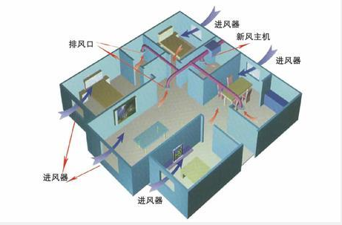  图4-2 新风系统原理示意图  4.4 运营期声环境影响和污染防治措施  4.4.1 运营期噪声污染源强分析  本项目主要设备为常用诊疗设备，运行过程中基本无明显噪声产生。宠物就诊后病情轻者可直接离开，病情严重的宠物需安排住院观察，主要噪声为宠物就诊及住院观察期间叫声以及人员活动产生的噪声。  4.4.2 声环境影响分析及污染防治措施  宠物叫声虽然具有不定时性和突发性，但具有可控性。一般宠物在饥饿或口渴时以及人为骚扰情况下易烦躁、多动，才会发出叫声。因此工作人员应合理喂食和安抚，同时减少人为的骚扰、驱赶。建议住院部使用隔音效果较好的隔声门窗，有效控制宠物活动噪声。监护仪、B超和手术台等这些设备运行，噪声值均比较小。  建设单位所在位置北侧18m为安铺路，西侧16m为玉井路，南侧和东侧为联发君樾府住宅区。交通噪声影响是主要噪声源，项目产生的噪声对周边小区居民造成的影响可忽略不计。项目产生的噪声经过距离衰减，再经过墙体衰减后[一般可削减10-15dB(A)]，项目运营期边界噪声排放符合《社会生活环境噪声排放标准》（GB22337-2008）表1中的2类标准，对周围环境的影响不大。因此，项目运营期间噪声对周围环境影响较小。  综上所述，项目运营期间产生的噪声经人为控制能最大限度降低对周边居民产生的影响。  4.5 运营期固体废物影响分析和污染防治措施  4.5.1 运营期固体废物源强核算  （1）生活垃圾  医院聘用员工7人，均无住宿。医院年营业365天，生活垃圾量按0.5kg/人·d，则项目产生的生活垃圾产生量为1.28t/a。  （2）诊疗废物  本项目为宠物医院项目，主管部门为农业部门，属于动物农业板块。根据《动物诊疗机构管理办法》规定：“动物诊疗机构应当参照《医疗废物管理条例》的有关规定处理诊疗废弃物，不得随意丢弃诊疗废弃物，排放未经无害化处理的诊疗废水”。  根据查阅相关资料及同类项目运行经验，诊疗废物产生量约为0.2kg/只•d，接待宠物量按8只/d计，则诊疗废物产生量为0.584t/a。项目产生的诊疗废物，分类收集，暂存于危废间内，由资质单位定期清运处置。  （3）污水处理污泥  消毒设备处理污水总量为39.4t/a，污泥产生系数按0.1kg污泥/t废水计，则该医院污泥产生量约为0.00394t/a，污泥每10~15天清掏一次，由资质单位定期清运。  （4）化验废液  化验过程中产生的废液量为0.12t/a，废水收集后作危废处理，由资质单位定期清运，不外排。  （5）过期药品  主要为药房内长期保存未使用，导致超过保质期的药品，产生量约为0.01t/a，由资质单位定期清运。  全院固体废物产生及处置情况一览表见表4-5。  表4-5 固体废物产生及处置情况一览表  4.5.2 固体废物管理要求  （1）固体废物  A.诊疗废物  动物诊疗机构产生的诊疗废物，携带大量病原微生物、寄生虫及其他传染性、有毒有害物质，属于危险性物品，根据《动物诊疗机构管理办法》规定：“动物诊疗机构应当参照《医疗废物管理条例》的有关规定处理诊疗废弃物，不得随意丢弃诊疗废弃物，排放未经无害化处理的诊疗废水”。  诊疗废物及时收集，并按照类别分置于防渗漏、防锐器穿透的专用包装物或者密闭容器内，暂存危废间，由资质单位定期清运。  B.污水处理污泥  污水处理污泥每10~15天清掏一次，由资质单位定期清运。  C.化验废液  化验废液使用专用废液包装袋收集后作危废处理，由资质单位定期清运，不外排。  D.过期药品  主要为药房内长期保存未使用，导致超过保质期的药品，由资质单位定期清运。  E.生活垃圾  医院各功能区设置若干垃圾桶，生活垃圾分类收集，由环卫部门定期清运。  （2）危废间储存相关要求  诊疗废物储存相关要求：危废间做到防风、防雨、防晒、防渗。根据《危险废物贮存污染控制标准》（GB18597-2023）和《医疗废物管理条例》要求。建设单位应当对诊疗废物进行登记，登记内容应当包括诊疗废物的来源、种类、重量或者数量、交接时间、处置方法、最终去向以及经办人签名等项目，登记资料至少保存3年；诊疗废物的暂时贮存设施、设备，按卫生、生态环境部门制定的专用诊疗废物警示标识要求，在危废间外的明显处设置警示标识；应有严密的封闭措施，设专人管理，避免非工作人员进出，以及防鼠、防蚊蝇、防蟑螂、防盗以及预防儿童接触等安全措施。医院应制定诊疗废物暂时贮存管理的有关规章制度、工作程序及应急处理措施，接受当地生态环境部门和卫生主管部门的监督检查。  医院将委派专人负责，各种废弃物的储存容器本身都有很好的密封性，危废间场地参照《危险废物贮存污染控制标准》（GB18597-2023）相关要求进行防渗、防漏处理，安全可靠，不会受到风雨侵蚀，可有效防止临时存放过程中的二次污染。  4.6 电磁辐射  本项目拟增设兽用诊断X射线机，其使用时会产生电离辐射，对环境会造成一定的辐射危害。辐射是以电磁波的形式向外放散的。Y射线、X射线、紫外线、可见光、红外线，超短波和长波无线电波都属于电磁波的范围。项目X光机诊断照射会产生电离辐射。X线的应用可以给诊断带来好处（如放射诊断、放射治疗等），但是应用中如果不注意防护或使用不当，也可造成一定的危害（如个体受到损伤或人群中癌症发病率增高等）。  兽用X射线机属于Ⅲ类射线装置，应按有关规定进行登记，另行报福州市生态环境局备案，不在本次评价范围内。  4.7 污染物汇总  项目全院污染物汇总详见表4-6。  表4-6 项目全院污染物汇总一览表  4.8 环境风险分析  4.8.1 非正常工况监控及处理措施  （1）本项目因污染物防治设施非正常使用，如消毒设备损坏或失效、人为操作失误等，导致废水污染物未经消毒处理直接排放至环境，诊疗废水中含有的病原细菌、病毒排入水体对水环境的影响极大；当管道破裂或废水溢流将可能导致病原菌蔓延、传播，对来往民众和周边居民造成一定的威胁。要求建设单位定期检修排污管网，加强废水处理设施的管理，及时发现解决存在问题，确保废水设施正常运行，避免诊疗废水事故排放对周围环境造成影响。  （2）诊疗废物残留及衍生的大量病菌是十分有害有毒的物质，如果不经分类收集等有效处理的话，很容易引起各种疾病的传播和蔓延。要求建设单位按有关规定做好诊疗废物的收集、运输工作，定期对诊疗场所、垃圾收集点等进行消毒、杀菌，避免因病菌、病毒传播，对人体健康及生态环境造成影响。  4.8.2 环境风险潜势初判  根据《建设项目环境风险评价技术导则》（HJ169-2018）附录B和《危险化学品重大危险源辨识》（GB18218-2018）的规定，在进行项目潜在危害分析时，首先根据《建设项目环境风险评价技术导则》附录B中表1内容判断生产过程中涉及的化学品哪些是属于有毒有害物质、易燃易爆物质等。  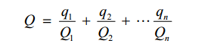  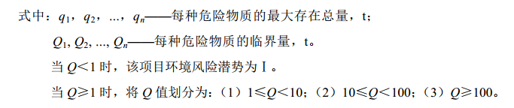  对照《危险化学品重大危险源辨识》（GB18218-2018）和风险导则附录B中的危险物名称及临界量情况，医院未构成重大危险源。本项目涉及的危险物质存在情况见表4-7。  表4-7 建设项目Q值确定表  计算项目Q值：  $Q_{1}=\frac{q_{1}}{Q_{1}}+\frac{q_{2}}{Q_{2}}+⋯\frac{q_{n}}{Q_{n}}=\frac{0.0024}{0.5}=0$.0048  $Q_{2}=\frac{q_{1}}{Q_{1}}+\frac{q_{2}}{Q_{2}}+⋯\frac{q_{n}}{Q_{n}}=\frac{0.000054}{50}=$0.000001  $Q_{3}=\frac{q_{1}}{Q_{1}}+\frac{q_{2}}{Q_{2}}+⋯\frac{q_{n}}{Q_{n}}=\frac{0.014137}{100}=0$.0014  $Q_{4}=\frac{q_{1}}{Q_{1}}+\frac{q_{2}}{Q_{2}}+⋯\frac{q_{n}}{Q_{n}}=\frac{0.0048}{50}=$0.000096  综上，危险物质的Q值总和为0.0063<1，则Q<1，项目环境风险潜势为Ⅰ，仅开展简单分析。  表4-8 环境风险评价工作等级划分  4.8.3 最大可信事故  最大可信事故是指事故所造成的危害在所有预测的事故中最严重，并且发生该事故的概率不为零的事故。根据工程特点和风险识别，本工程风险评价的最大可信事故设定为诊疗废水、诊疗废物泄漏事故。  4.8.4 环境风险可接受水平分析  （1）诊疗废水：污水管道及消毒设备运行过程进行定期的检查、维护和保养，避免管道堵塞、破裂等情况发生。处理后出水指标要按照环境管理工作制度的要求，定期、定时进行检测，以保障污水稳定达标排放。本项目采用消毒设备进行消毒处理，诊疗废水受接诊宠物情况影响，非连续性排放，且水量较小，对废水处理设施冲击较小，消毒设备出现故障概率较小。当消毒设备损坏、停用时，本院停止运营，不产生诊疗废水，待消毒设备检修正常运行后再投入运营。因此，诊疗废水泄漏的概率较小，其产生的风险可接受。  （2）诊疗废物：项目设置危废间，专门用于储存各类诊疗废物。各类诊疗废弃物由有资质的单位进行转运、处置。医院工作人员按照《医疗废物管理条例》和《危险废物贮存污染控制标准》（GB18597-2023）的要求及时分类收集本单位的诊疗废物，并按照类别分置于防渗漏、防锐器穿透的专用包装物或者密闭的容器内。诊疗废物专用包装物、容器，设置有明显的警示标识和警示说明。一旦有诊疗废物混入生活垃圾，混有诊疗废物的生活垃圾按照诊疗废物处置。暂存设施设专人管理，技术人员对暂存设施和贮存容器进行检查，发生破损、开裂等问题，及时更换。危废间做好防腐防渗漏措施，防止废物渗漏到外环境。因此，诊疗废物在合理的处置及管理的情况下，泄漏的概率较小，其产生的风险可接受。  4.8.5 消防风险分析  项目位于建筑店面，可能存在火灾风险。平面布置应严格执行消防安全和防火的相关技术规范要求，预留消防通道。加强岗位人员的技术培训和消防安全知识培训工作的业务素质，加强岗位操作管理，严格执行操作规程。店内严禁擅自乱拉、乱接电源线路，不得随意增设电器设备；各电气设备的导线、接点、开关不得有断线、老化、裸露、破损等；加强消防通道、安全疏散通道的管理，保障其通畅；加强店内假日及夜间消防安全管理。店内配备一定数目的移动式灭火器，同时应加强员工培训，使其熟练掌握灭火器的使用。另外还应加强对灭火器的维护保养，灭火器应正立在固定场所，严禁潮湿，日晒，撞击，定期检查。  若发现店内起火，应立即报警，停止有关运营活动。迅速采取相应的措施进行灭火，制止事故现场及周围与应急救援无关的一切作业，疏散无关人员。待消防救护队或其它救护专业队到达现场后，积极配合各专业队开展救援工作。当事故得到控制后，应查明事故原因，消除隐患，落实防范措施。同时做好善后工作，总结经验教训，并按事故报告程序，向主管部门报告。  4.8.6 风险防范措施  针对诊疗废水排放事故所产生的风险，建设单位应加强消毒设备的运行管理和日常维护，避免管道堵塞、破裂等情况发生；配套建设完善的排水系统管网和切换系统，以应对消毒等设备损坏或失效、人为操作失误等事故，防止未经处理的诊疗废水直接排入化粪池。若出现管道破裂或废水溢流等情况，需紧急疏散周边居民，立即封锁现场，对污染事故进行处理，对事故现场及周边影响地区进行清理、消毒，同时应调查事故发生原因，防范事故再次发生。  诊疗废物必须经科学地分类收集、贮存运送后交由具有相关资质的单位进行最终处置。  4.9 环境管理计划  环境管理计划要从项目建设全过程进行，如设计阶段污染防范、施工阶段污染防治、运营后环保设施环境管理、信息反馈和群众监督各方面形成网络管理，使环境管理工作贯穿于运营的全过程，项目环境管理工作计划见表4-9。  表4-9 环境管理工作计划一览表  4.10 排污口规范化  （1）污水排放口规范化设置  本项目的排水体制已实施“雨污分流”制，生活污水通过下水管道直接排入化粪池，诊疗废水经过处理后由消毒设备排污口统一排放，同时在排污口设置明显排口标志。  污水排放口图形符号分为提示图形符号和警告图形符号两种，图形符号的设置按《环境保护图形标志——排放口（源）》（GB15562.1-1995）执行。  （2）固体废物贮存（处置）场所规范化措施  生活垃圾和诊疗废物应分类存放，已设置专用的贮存固废设施或堆放场地；固体废物贮存（处置）场所已在醒目处设置标志牌。  固体废物贮存、处置场图形符号分为提示图形符号和警告图形符号两种，图形符号的设置按《环境保护图形标志——固体废物贮存（处置）场》（GB15562.1-1995）及其修改单执行。  表4-10 各排放口（源）标志牌设置示意图  4.11 污染物排放清单  污染物排放清单包括项目拟采取的环境保护措施及主要运行参数、排放的污染物种类、排放浓度和总量、排放口信息、执行的环境标准以及环境监测等，详见表4-11。
  序号 | 指标 | 浓度（mg/L） |  |  | 数据来源
  序号 | 指标 | 高 | 中 | 低 | 数据来源
  1 | COD_{Cr} | 1000 | 400 | 250 | 《给排水设计手册》（第五册城镇排水，中国建筑工业出版社）
  2 | BOD₅ | 400 | 220 | 110 | 《给排水设计手册》（第五册城镇排水，中国建筑工业出版社）
  3 | SS | 350 | 200 | 100 | 《给排水设计手册》（第五册城镇排水，中国建筑工业出版社）
  4 | 氨氮 | 85 | 40 | 20 | 《给排水设计手册》（第五册城镇排水，中国建筑工业出版社）
  实验序号 | 消毒前污水中粪大肠菌群（MPN/L） | 消毒后污水中粪大肠菌群（MPN/L） | 消毒后污水中粪大肠菌群日均值（MPN/L）
  1 | >16000 | 未检出 | 未检出
  2 | >16000 | 未检出 | 未检出
  3 | >16000 | 未检出 | 未检出
  注：阴性对照无菌生长
  项目 | 废水量t/a | 排放情况 | COD_{Cr} | BOD₅ | SS | 氨氮 | 粪大肠菌群
  生活污水 | 115 | 产生浓度mg/L | 400 | 200 | 200 | 45 | /
  生活污水 | 115 | 产生量t/a | 0.04599 | 0.02300 | 0.02300 | 0.00517 | /
  诊疗废水 | 39.4 | 产生浓度mg/L | 250 | 100 | 80 | 30 | 1.6×10⁵MPN/L
  诊疗废水 | 39.4 | 产生量t/a | 0.00986 | 0.00394 | 0.00315 | 0.00118 | 6.31×10⁹MPN
  诊疗废水 | 39.4 | 消毒设备处理效率 | / | / | / | / | 99.99%
  诊疗废水 | 39.4 | 排放浓度mg/L | 250 | 100 | 80 | 30 | 16MPN/L
  诊疗废水 | 39.4 | 排放量t/a | 0.00986 | 0.00394 | 0.00315 | 0.00118 | 6.31×10⁵MPN
  综合废水 | 154.4 | 汇合总量t/a | 0.05585 | 0.02694 | 0.02615 | 0.00636 | /
  综合废水 | 154.4 | 化粪池处理效率% | 15 | 11 | 47 | 3 | /
  综合废水 | 154.4 | 总排放量t/a | 0.04747 | 0.02397 | 0.01386 | 0.00617 | /
  综合废水 | 154.4 | 排放浓度mg/L | 307.4 | 155.3 | 89.8 | 39.9 | /
  排放标准mg/L |  |  | 500 | 300 | 400 | 45 | 5000MPN/L
  达标情况 |  |  | 达标 | 达标 | 达标 | 达标 | 达标
  化验废液由资质单位定期处理
  废水类别（1） | 污染物种类（2） | 排放去向（3） | 排放规律（4） | 污染治理设施 |  |  | 排放口编号（6） | 排放口设置是否符合要求（7） | 排放口类型
   |  |  |  | 污染治理设施编号 | 污染治理设施名称（5） | 污染治理设施工艺 | 排放口编号（6） | 排放口设置是否符合要求（7） | 排放口类型
  生活废水 | COD_{Cr}、BOD₅、pH、SS、氨氮 | 福州市洋里污水处理厂 | 间断排放，排放期间流量稳定 | TW001 | 化粪池 | / | DW0001 | 是  否 | 企业总排  雨水排放  清净下水排放  温排水排放  车间或车间处理设施排放口
  诊疗废水 | COD_{Cr}、BOD₅、pH、SS、氨氮、粪大肠菌群、总余氯 | 福州市洋里污水处理厂 | 间断排放，排放期间流量稳定 | TW001 | 消毒设备+化粪池
  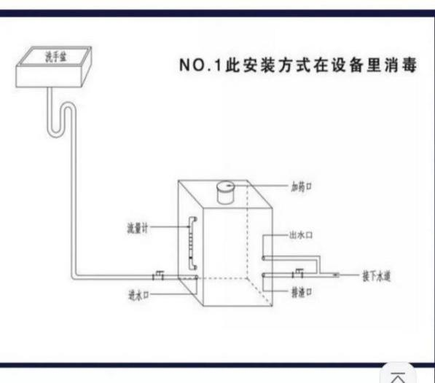
  图4-1 消毒设备接管及消毒方式
  序号 | 类别 | 产生量t/a | 贮存场所 | 处理措施 | 贮存周期
  1 | 生活垃圾 | 1.28 | 各功能区垃圾桶 | 环卫部门收集转运 | 每天
  2 | 诊疗废物 | 0.584 | 危废间 | 统一收集后储存于危废间，由资质单位定期清运 | 2天
  3 | 污水处理污泥 | 0.00394 | 危废间 | 每10~15天清掏一次，由资质单位定期清运 | 10~15天
  4 | 化验废液 | 0.12 | 专用废液包装袋 | 化验废液通过与设备连接的塑料管引入到一次性全封闭塑料袋收集后作危废处理，由资质单位定期清运，不外排。 | 一个月
  5 | 过期药品 | 0.01 | 危废间 | 统一收集后储存于危废间，由资质单位定期清运。 | 2天
  污染物 |  |  | 产生量（t/a） | 排放量（t/a） | 备注
  废水 | 综合废水 | 水量 | 154.4 | 154.4 | /
  废水 | 综合废水 | COD_{Cr} | 0.05585 | 0.04747 | /
  废水 | 综合废水 | BOD₅ | 0.02694 | 0.02397 | /
  废水 | 综合废水 | SS | 0.02615 | 0.01386 | /
  废水 | 综合废水 | NH₃-N | 0.00636 | 0.00617 | /
  固废 | 诊疗废物 |  | 0.584 | / | 委托资质单位定期清运
  固废 | 污水处理污泥 |  | 0.00394 | / | 委托资质单位定期清运
  固废 | 化验废液 |  | 0.12 | / | 委托资质单位定期清运
  固废 | 过期药品 |  | 0.01 | / | 委托资质单位定期清运
  固废 | 生活垃圾 |  | 1.28 | / | 环卫部门定期清运
  序号 | 危险物质名称 | CAS号 | 最大贮存量q_{n}（t） | 临界量Q_{n}（t） | Q值
  1 | 缓释氯片（二氧化氯） | 10049-04-4 | 0.0024 | 0.5 | 0.0048
  2 | 污水处理污泥 | / | 0.000054 | 50 | 0.000001
  3 | 化验废液 | / | 0.14137 | 100 | 0.0014
  4 | 诊疗废物 | / | 0.0102 | 50 | 0.000204
  合计 |  |  |  |  | 0.0063
  环境风险潜势 | Ⅳ、Ⅳ+ | Ⅲ | Ⅱ | Ⅰ
  评价工作等级 | 一 | 二 | 三 | 简单分析a
  a.是相对于详细评价工作内容而言，在描述危险物质、环境影响途径、环境危害后果、风险防范措施等方面给出定性的说明。
  阶段 | 环境管理工作内容
  环境管理  总要求 | 根据国家建设项目环境保护管理规定，认真落实各项环保手续，定期请当地生态环境部门监督、检查，协助主管部门做好环境管理工作，对不达标装置及时整改。
  运营阶段 | 建设单位应主动接受生态环境部门监督，备有事故应急措施  （1）做好院内环保管理和维护。  （2）建立环保设施档案。
  信息反馈和  群众监督 | 加强群众监督，改进污染防治工作  （1）建立奖惩制度，保证环保设施正常运行。  （2）发现异常问题及时与生态环境部门联系汇报。
  名称 | 污水排放源 | 固体废物
  提示图形符号 |  | 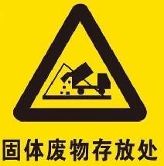 | 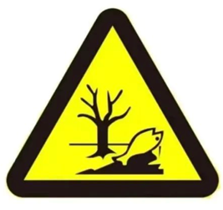
  排放口名称 | 污水排放口 | 生活垃圾存放处 | 危废间
  功能 | 表示向水体排放污水 | 表示一般固体废物暂存处 | 表示危险废物暂存处

表4-11 项目全院污染物排放清单一览表
类别 | 环境问题 | 环保措施 | 主要运行参数或目的 | 污染物种类 | 排放浓度 | 排放总量 | 排放标准 | 备注
废气 | 臭气 | 除臭剂、新风系统 | 达标排放 | NH₃ | / | / | 1.5mg/m³ | 《恶臭污染物排放标准》（GB14554-93）表1中二级标准
 |  |  |  | H₂S | / | / | 0.06mg/m³ | 《恶臭污染物排放标准》（GB14554-93）表1中二级标准
 |  |  |  | 臭气浓度 | / | / | 20（无量纲） | 《恶臭污染物排放标准》（GB14554-93）表1中二级标准
废水 | 诊疗废水 | 消毒设备、化粪池 | 消毒设备消毒后排入化粪池处理经市政污水管网纳入福州市洋里污水处理厂 | pH | / | / | 6-9 | 《污水综合排放标准》（GB8978-1996）表4中三级标准（氨氮排放标准参考《污水排入城镇下水道水质标准》（GB/T31962-2015）B等级标准限值）
 |  |  |  | COD_{Cr} | 250mg/L | 0.00986t/a | 500mg/L
 |  |  |  | BOD₅ | 100mg/L | 0.00394t/a | 300mg/L
 |  |  |  | SS | 80mg/L | 0.00315t/a | 400mg/L
 |  |  |  | 粪大肠菌群 | 16MPN/L | 6.31×10⁵MPN | 5000MPN/L
 |  |  |  | 氨氮 | 30mg/L | 0.00118t/a | 45mg/L
废水 | 综合废水 | 消毒设备、化粪池 | 生活污水通过下水管道直接排入化粪池预处理，诊疗废水经消毒设备消毒后排入化粪池处理，综合废水经市政污水管网纳入福州市洋里污水处理厂 | pH | / | / | 6-9
 |  |  |  | COD_{Cr} | 307.4mg/L | 0.04747t/a | 500mg/L
 |  |  |  | BOD₅ | 155.3mg/L | 0.02397t/a | 300mg/L
 |  |  |  | SS | 89.8mg/L | 0.01386t/a | 400mg/L
 |  |  |  | 氨氮 | 39.9mg/L | 0.00617t/a | 45mg/L
噪声 | 宠物叫声 | 隔声、减震 | “降噪15dB” | / | / | / | / | 环境噪声执行《社会生活声环境噪声排放标准》（GB22337-2008）中2类标准
固废 | 利用方式 | ①诊疗废物：暂存危废间，由资质单位定期处置清运。  ②生活垃圾：统一收集于垃圾桶，由环卫部门定期清运。  ③污泥：消毒设备处理诊疗废水产生的污泥由资质单位定期清运。  ④化验废液：收集后作危废处理，不外排。  ⑤过期药品：暂存危废间，由资质单位定期处置清运。 | 实现固废全部妥善处置、综合利用。 | / | / | / | / | 《医疗废物管理条例》；《危险废物贮存污染控制标准》（GB18597-2023）
环境管理 | 环境管理 | ①建立日常环境管理制度和环境管理工作计划。  ②加强环保设施运行管理维护，建立环保设施运行台账，确保环保设施正常运行及污染物稳定达标排放。 | 避免因管理不善而可能产生的各种环境事故和风险，确保污染源稳定达标排放 | / | / | / | / | /

4.12 环境保护投资及环境影响经济损益分析
4.12.1 环保投资估算
本项目总投资55万元，其中环保投资7.5万元，占总投资的13.6%，具体如下表4-12所示：
表4-12 环保投资一览表（万元）
序号 | 类别 | 污染防治措施 | 投资费用
1 | 废水 | 消毒设备（含接管）水槽、氯片 | 1
2 | 废气 | 除臭剂、新风系统 | 4
3 | 噪声 | 门窗、墙体隔声 | 2
4 | 固废 | 垃圾桶、诊疗废物处置 | 0.5
合计 |  |  | 7.5
4.12.2 环境影响经济损益分析
本项目环保投资共计约7.5万元。环保设施的投入运行，可减少污染物排放，减轻周围环境的污染，保证医院员工的身心健康，创造良好的生活环境，同时项目的正常运行可增加当地的劳动就业和地方税收；具有良好的社会、经济和环境效益。
4.13 竣工验收
根据《建设项目环境保护管理条例》规定，建设项目需要配套建设的环保设施，必须与主体工程同时设计、同时施工、同时投产使用。建设单位应严格落实建设项目的环保措施，强化建设期和运营期的环境管理。
建设单位应按照《建设项目竣工环境保护验收技术指南 污染影响类》（生态环境部2018年第9号）、《建设项目竣工环境保护验收暂行办法》（国环规环评〔2017〕4号）开展竣工环境保护验收工作，并作为竣工环境保护验收工作的责任主体，对验收内容、结论和公开信息的真实性、准确性和完整性负责。
自2017年10月1日起，建设单位应按照国家及本市有关法律法规、建设项目竣工环境保护验收技术规范、建设项目环境影响报告书（表）和审批决定等要求，自主开展相关验收工作。在项目开工前、施工过程中及建成后分别登入“企事业单位环境信息公开平台”发布相关环境信息。

表4-13 本项目环保竣工验收一览表
类别 | 排放源 | 污染因子 | 治理措施 | 验收内容 | 验收标准
废气 | 项目场界 | 臭气浓度、H₂S、NH₃ | 新风系统、定期喷洒除臭剂等 | 各污染物达标排放 | 《恶臭污染物排放标准》（GB14554-93）表1中二级标准
废水 | 生活污水 | COD_{Cr}、BOD₅、pH、SS、氨氮 | 生活污水通过下水管道直接排入化粪池预处理，诊疗废水经消毒设备消毒排入化粪池处理后纳入市政污水管网，由福州市洋里污水处理厂集中处理 | 各污染因子达标情况 | 综合废水执行《污水综合排放标准》（GB8978-1996）表4中的三级标准排放标准（氨氮排放标准参考《污水排入城镇下水道水质标准》（GB/T31962-2015）B等级标准限值）
废水 | 诊疗废水 | COD_{Cr}、BOD₅、pH、SS、氨氮、粪大肠菌群、总余氯 |  | 各污染因子达标情况
噪声 | 场界噪声 | 等效A声级 | 隔声、消声、减震等综合降噪措施 | 场界噪声达标情况 | 环境噪声执行《社会生活声环境噪声排放标准》（GB22337-2008）中2类标准
固废 | （1）生活垃圾：要求建设单位对生活垃圾单独收集，定点堆放，定期交由环卫部门统一清运处理，并对垃圾堆放点定期进行消毒、杀灭害虫、以免散发恶臭，滋生蚊蝇。  （2）诊疗废物：暂存于危废间，由资质单位定期转运处置。  （3）消毒设备消毒诊疗废水产生的污泥每10~15天排渣一次，由资质单位定期清运。  （4）化验废液使用专用废液包装袋收集后作危废处理，由资质单位定期清运，不外排。  （5）药房内长期保存未使用，导致超过保质期的药品，定期清理并暂存于危废间，由资质单位定期转运处置。  各类危险性物品处置参照《危险废物贮存污染控制标准》（GB18597-2023）及《医疗废物管理条例》中的相关规定。各类危险性物品转移过程应遵从《危险废物转移联单管理办法》及其它有关规定的要求；对各类危险性物品的移交处置情况进行记录，做好环境管理台账。
环境风险 | 危废间设置标识牌，防火标志；地坪做好防渗措施，购买容器及防渗托盘。

五、环境保护措施监督检查清单
内容  要素 | 排放口（编号、名称）/污染源 | 污染物项目 | 环境保护措施 | 执行标准
大气环境 | 周界 | 臭气浓度、H₂S、NH₃ | 新风系统、定期喷洒除臭剂等 | 《恶臭污染物排放标准》（GB14554-93）表1中二级标准
地表水环境 | 生活污水 | COD_{Cr}、BOD₅、pH、SS、氨氮 | 生活污水通过下水管道直接排放化粪池预处理，诊疗废水经消毒设备消毒后排入化粪池处理，综合废水经市政污水管网排入福州市洋里污水处理厂集中处理 | 综合废水执行《污水综合排放标准》（GB8978-1996）表4中的三级标准排放标准（氨氮排放标准参考《污水排入城镇下水道水质标准》（GB/T31962-2015）B等级标准限值）
地表水环境 | 诊疗废水 | COD_{Cr}、BOD₅、pH、SS、氨氮、粪大肠菌群、总余氯
声环境 | 场界噪声 | 等效A声级 | 隔声、消声、减震等综合降噪措施 | 环境噪声执行《社会生活声环境噪声排放标准》（GB22337-2008）中2类标准
固体废物 | （1）生活垃圾：要求建设单位对生活垃圾单独收集，定点堆放，定期交由环卫部门统一清运处理，并对垃圾堆放点定期进行消毒、杀灭害虫、以免散发恶臭，滋生蚊蝇。  （2）诊疗废物：暂存于危废间，由资质单位定期转运处置。  （3）消毒设备消毒诊疗废水产生的污泥每10~15天排渣一次，由资质单位定期清运。  （4）化验废液使用专用废液包装袋收集后作危废处理，由资质单位定期清运，不外排。  （5）药房内长期保存未使用，导致超过保质期的药品，定期清理并暂存于危废间，由资质单位定期转运处置。  各类危险性物品处置参照《危险废物贮存污染控制标准》（GB18597-2023）及《医疗废物管理条例》中的相关规定。各类危险性物品转移过程应遵从《危险废物转移联单管理办法》及其它有关规定的要求；对各类危险性物品的移交处置情况进行记录，做好环境管理台账。
土壤及地下水污染防治措施 | 不涉及
生态保护  措施 | 不涉及
环境风险  防范措施 | （1）针对诊疗废水事故排放所产生的风险，建设单位应加强消毒设备的运行管理和日常维护，避免管道堵塞、破裂等情况发生；配套建设完善的排水系统管网和切换系统，以应对消毒等设备损坏或失效、人为操作失误等事故，防止未经处理的诊疗废水排入市政污水管网。若出现管道破裂或废水溢流等情况，需紧急疏散周边居民，立即封锁现场，对污染事故进行处理，对事故现场及周边影响地区进行清理、消毒，同时应调查事故发生原因，防范事故再次发生。  （2）诊疗废物必须经科学地分类收集、贮存运送后交由具有相关资质的单位进行最终处置。  （3）加强通风，采用局部排风等措施。配备相应品种和数量的应急处理设备，紧急救援时佩戴空气呼吸器，迅速将患者转移至空气新鲜处，立即就医。  （4）本项目运营后，由于人员集中，电线密集，且设备等属于可燃物，因此存在一定的火灾风险，建设单位要严格按照消防部门所提要求落实消防措施，增强来往人员防火意识，杜绝火灾风险事故的发生。  公共场所是消防安全的重点单位，因此，建设单位必须具备以下消防安全条件：  ①建立健全消防安全组织，消防安全责任明确；  ②建立消防安全管理制度和保障消防安全的操作规程；  ③员工须经消防安全培训；  ④建筑消防设施齐全、完好有效。
其他环境  管理要求 | /

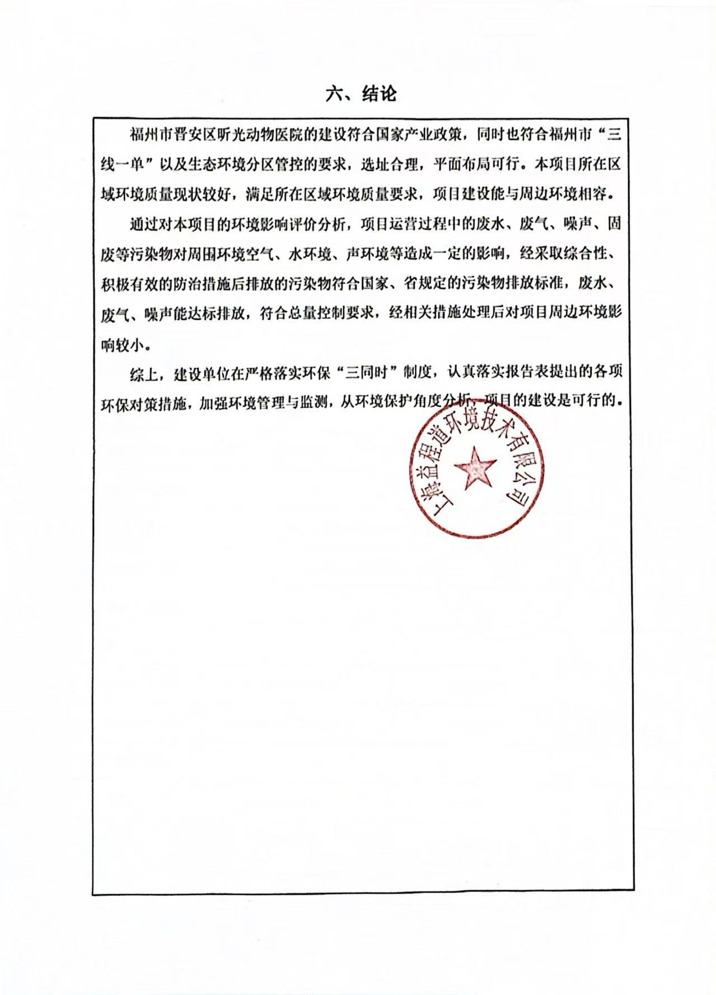

附表
全院污染物排放量汇总表
项目  分类 | 污染物名称 | 现有工程  排放量（固体废物产生量）① | 现有工程  许可排放量  ② | 在建工程  排放量（固体废物产生量）③ | 本项目  排放量（固体废物产生量）④ | 以新带老削减量  （新建项目不填）⑤ | 本项目建成后  全厂排放量（固体废物产生量）⑥ | 变化量  ⑦
废气 | 二氧化硫 | / | / | / | / | / | / | /
废气 | 氮氧化物 | / | / | / | / | / | / | /
废气 | 颗粒物 | / | / | / | / | / | / | /
废水 | 废水量（t/a） | / | / | / | 154.4 | / | 154.4 | +154.4
废水 | COD_{Cr}（t/a） | / | / | / | 0.04747 | / | 0.04747 | +0.04747
废水 | BOD₅（t/a） | / | / | / | 0.02397 | / | 0.02397 | +0.02397
废水 | SS（t/a） | / | / | / | 0.01386 | / | 0.01386 | +0.01386
废水 | 氨氮（t/a） | / | / | / | 0.00617 | / | 0.00617 | +0.00617
固废 | 诊疗废物（t/a） | / | / | / | 0.584 | / | 0.584 | /
固废 | 污泥（t/a） | / | / | / | 0.00394 | / | 0.00394 | /
固废 | 化验废液（t/a） | / | / | / | 0.12 | / | 0.12 | /
固废 | 过期药品（t/a） | / | / | / | 0.01 | / | 0.01 | /
固废 | 生活垃圾（t/a） | / | / | / | 1.28 | / | 1.28 | /
注：⑥=①+③+④-⑤；⑦=⑥-①

